ГОСУДАРСТВЕНЫЙ КОМИТЕТ
ПО ДЕЛАМ НАУКИ И ВЫСШЕЙ ШКОЛЫ

ПЕНЗЕНСКИЙ ГОСУДАРСТВЕННЫЙ УНИВЕРСИТЕТ

Электротехника и электроника

Методические указания
к выполнению курсового проекта

ПЕНЗА 2010
91 страница

УДК 621.382:621.396.6

Предложена методика выполнения курсового проекта по дисциплине «Электротехника и электроника», описана элементная база, используемая в курсовом проекте, даны краткие характеристики конкретных микросхем, что упрощает работу студентов при проектировании. Объём предложенного теоретического материала позволяет старательным студентам самостоятельно выполнить курсовой проект в требуемый срок.
Методические указания подготовлены на кафедре “Вычислительная техника” и могут быть использованы для подготовки дипломированных специалистов по направлению 230100 «Информатика и вычислительная техника».

С о с т а в и т е л ь Л.А.Брякин

Содержание
Введение ……………………………………………………..5
1. Методические указания к курсовому проекту……………5
2. Используемая в курсовом проекте элементная база………10
2.1. Операционные усилители………………………………..10
2.2. Аналоговые компараторы………………………………..14
2.3. Триггеры Шмидта…………………………………………19
2.4. Генераторы импульсов……………………………………21
2.5. Одновибраторы……………………………………………25
2.6. Простейшие триггеры……………………………………..28
2.7. Счётчики……………………………………………………32
2.8. Датчики……………………………………………………..34
3. Порядок выполнения курсовой работы…………………….39
Общие сведения…………………………………………………39
3.1. Разработка структурной схемы устройства……………….40
3.1.1. Постановка задачи………………………………………..40
3.1.2. Описание структурной схемы устройства………………41
3. 2. Разработка функциональной схемы устройства …………42
3.2.1. Описание работы устройства по временным диаграммам..43
3.2.2. Разработка функциональных схем блоков управления …..44
3.2.2.1 Блоки управления светодиодами………………………….44
3.2.2.2. Блоки управления реле…………………………………….45
3.2.2.3. Блоки управления динамиком……………………………..48
3.2.3. Описание работы устройства по функциональной схеме..54
3.3. Разработка принципиальной схемы устройства ……………..55
3.3.1. Расчёт усилителя………………………………………………55
3.3.2. Расчёт схем формирования порогов………………………….59
3.3.3. Расчёт схем управления светодиодами…………………….62
3.3.4. Расчёт схем управления реле……………………………….67
3.3.5. Блок управления динамиком……………………………….71
3.3.6. Описание работы устройства по принципиальной схеме…72
3.4. Результаты электронного моделирования устройства………76
Заключение…………………………………………………………..81
Список использованной литературы……………………………….81
Приложение 1. Задание на курсовое проектирование……………82
Приложение 2. Содержание пояснительной записки курсового проекта 84
Приложение 3. Схема электрическая функциональная……………86
Приложение 4. Схема электрическая принципиальная…………….88
Приложение 5. Перечень элементов………………………………….90

Введение
Предлагаемый материал ориентирован на максимальную самостоятельность студентов при работе над курсовым проектом. Поэтому содержит описания принципов работы используемых в разрабатываемом устройстве электронных схем и узлов, то есть описание используемой элементной базы, приводятся краткие параметры некоторых микросхем и приводится пример проектирования устройства с требуемыми свойствами.
При проектировании рассматриваются и сравниваются разные пути решения частных задач, что может рассматриваться как элемент обучения. Из множества предложенных путей решения студент выбирает наиболее целесообразный без детального рассмотрения возможных решений.
Предложенный материал позволяет разработать работоспособное устройство. Но при этом остаются в стороне вопросы оценки погрешностей, возникающих при преобразовании информативных параметров датчиков в электрическое напряжение и при задании порогов срабатывания используемых компараторов.

1. Методические указания к курсовому проекту
1.1. Цель курсового проекта: закрепление знаний и приобретение практических навыков в расчёте и использовании основных типов аналоговых и цифровых элементов и узлов (блоков), в проектировании электронных устройств различного назначения с использованием микросхем малой и средней степени интеграции. Цель достигается самостоятельной разработкой студентами устройства предварительной обработки аналогового сигнала с датчика, которое обладает рядом функциональных возможностей и требует знания студентами при проектировании принципов функционирования и схемных решений таких узлов, как усилители переменного и постоянного тока, стабилизаторы напряжения, генераторы, одновибраторы, триггеры Шмидта, компараторы, логические элементы и транзисторные ключи, а также требует умения студентами самостоятельно работать со справочной и учебной литературой.
1.2. Тема проекта: Устройство предварительной обработки аналогового сигнала.
1.3. Исходные данные задаются индивидуальными заданиями, оформленными по форме типового бланка задания на курсовой проект. Для определения номера варианта, который записывается в штампы листов и пояснительной записки, используется порядковый номер фамилии студента в групповом журнале, имеющемся у старосты группы. Для второй группы номер определяется суммой числа студентов первой группы и положения фамилии в групповом журнале. По желанию студента тема работы может быть нетиповой, если она будет согласована с преподавателем в течение двух первых недель семестра.
1.4. Объем и содержание курсового проекта
Графическая часть работы должна содержать следующие чертежи, выполненные с соблюдением всех правил их оформления, формата 210x297 мм² или 297x420 мм²;
- схема электрическая функциональная (Э2), на которой представлены все блоки системы;
- схема электрическая принципиальная (Э3), на которой предлагается реализация устройства с максимальным применением интегральных микросхем.
Пояснительная записка объёмом 15-25 страниц формата 210x297 мм², которая должна содержать следующие разделы в приведённом порядке:
а. Титульный лист, выполненный по принятому на кафедре образцу;
б. Бланк задания, подписанный студентом, руководителем и заведующим кафедрой;
в. Содержание с большим угловым штампом;
г. Введение, где объясняется и уточняется задание на проектирование;
д. Раздел 1. Проектирование структурной схемы устройства;
е. Раздел 2. Проектирование функциональной схемы устройства;
ж. Раздел 3. Проектирование принципиальной схемы устройства;
з. Раздел 4. Результаты моделирования устройства на ЭВМ;
и. Заключение;
к. Список используемой литературы.
В конце пояснительной записки подшивается перечень элементов принципиальной схемы и чертежи, которые при формате А3 или более должны быть свёрнуты соответствующим образом. В свёрнутом состоянии у них должен быть виден штамп, а разворачиваться они должны от человека, их разворачивающего.
Схемы могут быть склеены из фрагментов формата А4.
Возможно написание пояснительной записки и чертежей без применения компьютера, вручную.
1.5. Содержание разделов и общие требования к работе
В первом разделе в соответствии с заданием обосновывается функциональный состав системы, проектируется структурная (в виде рисунка) схема и описывается её работа.
Во втором разделе проектируется функциональная схема и описывается работа системы по функциональной схеме с использованием временных диаграмм, поясняющих принцип работы устройства.
В третьем разделе выбирается схема включения датчика, рассчитывается усилитель с выбором микросхемы операционного усилителя, уточняются требования к отдельным блокам системы (нагрузочная способность, частотные или временные параметры, уровни входных и выходных сигналов, коэффициенты усиления и прочее), производится выбор элементной базы, обоснованно выбираются конкретные микросхемы для реализации каждого блока (например, путём сравнения возможных вариантов), согласуются блоки по входным и выходным параметрам, рассчитываются (с использованием предложенных в справочниках на применяемые микросхемы формул или графиков) необходимые навесные компоненты, которые используются совместно с микросхемами, предлагаются в виде рисунков схемные решения как отдельных блоков, так и устройства в целом в виде чертежа, описывается работа устройства по принципиальной схеме (подробно, чтобы посторонний человек мог разобраться в схеме).
В четвёртом разделе приводятся результаты моделирования на ЭВМ, в том числе и временные диаграммы работы устройства при использовании генератора синусоидального сигнала в качестве модели датчика, сравниваются расчётные параметры с результатами моделирования. Моделирование производится от модели датчика до выходов компараторов, в качестве которых могут использоваться модели операционных усилителей, и, если возможно, моделируется работа и других блоков устройства, которые принимают и обрабатывают требуемым образом сигналы с выходов компараторов. Потенциометры в модели можно не использовать, а задавать сопротивления резисторам по результатам расчёта. В пояснительной записке необходимо привести схему модели, не совпадающую с результатами работы других студентов, и временные диаграммы сигналов на выходе модели датчика, на выходе усилителя и на выходах компараторов с комментариями.
В каждом разделе материал должен быть представлен достаточно полно, разделён на подразделы и параграфы с соблюдением их взаимной связи. Используемые формулы и схемы поясняются текстом и делаются ссылки на источник информации с учётом их номера в списке используемой литературы (по возможности). Печатать пояснительную записку можно на обеих сторонах листов. При печати использовать шрифт «Times New Roman», размер шрифта 14пт, межстрочный интервал может быть 1 или 1,5. Содержание должно быть обязательно со штампом. Во всех штампах должна присутствовать подпись студента, предлагающего данный материал. Желательно не копировать предложенный по курсовой работе методический материал, а изложить материал своими словами с учётом вашего задания, не копируя (не воруя!) материал у своих товарищей.
В заключении подводятся итоги работы, делаются выводы по результатам работы.
В списке использованной литературы приводятся используемые в работе источники. В квадратных скобках указываются ссылки на эти источники в тексте пояснительной записки.
2. Используемая в курсовом проекте элементная база
2.1. Операционные усилители
Операционный усилитель (ОУ) это усилитель постоянного тока, имеющий весьма большой коэффициент усиления по напряжению k_{u}, приспособленный к работе с цепями отрицательной обратной связи. Обратная связь - это подача выходного сигнала или его части на вход усилителя. Отрицательная обратная связь уменьшает коэффициент усиления, но обладает многими положительными свойствами. Она позволяет обеспечивать с высокой точностью зависимость свойств всей схемы, собранной с использованием ОУ, только от используемых внешних деталей (резисторов, конденсаторов и катушек индуктивности) и их параметров. То есть влияние параметров ОУ на свойства всей схемы в разумном частотном диапазоне будет сведено к минимуму и разумная замена ОУ на другой усилитель не приведёт к изменению параметров всей схемы. На рисунке 1 приведены условные обозначения ОУ. Основное уравнение, описывающее поведение ОУ, следующее:
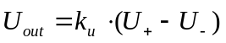, (1)
где U_{out} – выходное напряжение усилителя относительно общего провода, имеющего нулевой потенциал, k_{u} – коэффициент усиления по напряжению ОУ (обычно более 50000), U₊ - напряжение на прямом входе, U₋ - напряжение на инвертирующем (полярность!) входе.
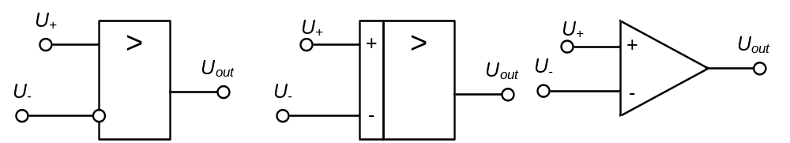
а б в
Рис. 1. Условные обозначения операционного усилителя
Если напряжение двухполярного питания ОУ равно 15В, то выходное напряжение не может выходить за этот диапазон и при сохранении заданного коэффициента усиления может лежать в диапазоне от –U_{min}>-15В до +U_{max}<15В. При работе в заданном диапазоне усилитель сохраняет линейный режим работы, то есть режим, в котором любое сколь угодно малое изменение разности входных напряжений (U₊-U₋) вызывает пропорциональное изменение выходного напряжения с учётом коэффициента усиления по напряжению. При использовании операционных усилителей с цепями отрицательной обратной связи в предположении, что выходной сигнал усилителя не достигает предельных своих значений, (то есть, ОУ работает в линейной области, когда справедлива линейная зависимость выходного сигнала от разности входных сигналов) для расчёта схемы можно пользоваться двумя простыми правилами:
- входное сопротивление усилителя чрезвычайно велико, что позволяет не учитывать входной ток;
- усилитель за счёт отрицательной обратной связи всегда обеспечивает равенство напряжений на своих входах:
U₋ = U₊.
Чтобы первое правило расчёта было справедливо, необходимо обеспечить значительное превышение (на два – три порядка) рабочих токов во внешних цепях над максимальными значениями входных токов используемого ОУ, значения которых легко найти в справочнике.
Проверим справедливость второго правила расчёта схем с ОУ. Поскольку предполагается работа ОУ в линейном режиме, для которого справедлива формула 1, формируемое ОУ выходное напряжение не выходит за диапазон возможных значений, который зависит от напряжения питания. Предположим в худшем случае напряжение на выходе ОУ равное 15В при соблюдении справедливости равенства 1. Тогда разность входных напряжений будет равна:
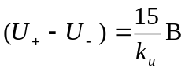.
Если предположить применение не самого лучшего ОУ с коэффициентом усиления по напряжению равным 50000, то максимальная разность входных напряжений, которая обеспечивает 15В на выходе, будет равна всего 0,3мВ. По сравнению с рабочими напряжениями схемы, которые будут равны нескольким Вольтам, эта величина очень мала. Рассчитаем выходное напряжение усилителя-повторителя (рисунок 2,а). Для предложенной схемы справедливо равенство:
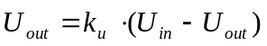.
Из этого выражения получим:
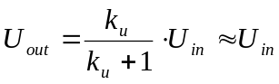.
То есть с высокой точностью выходное напряжение равно входному.
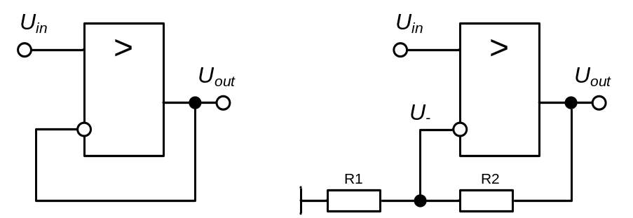
а б
Рис. 2. Схемы усилителя-повторителя (а) и умножающего усилителя (б)
Усилитель-повторитель хорош тем, что обладает высоким входным сопротивлением и низким выходным сопротивлением.
Определим поведение масштабирующего усилителя, предложенного на рисунке 2,б. Резистор R2 соединяет инвертирующий вход с выходом, то есть замыкается отрицательная обратная связь. Согласно второму правилу справедливо равенство: U₋=U_{in}. Делитель напряжения, собранный на цепочке R1, R2, формирует на инвертирующем входе напряжение: 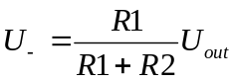. Используя предложенные два равенства, легко определить зависимость выходного сигнала от сопротивлений резисторов и входного напряжения:
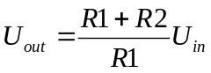.
То есть входной сигнал умножается на коэффициент усиления по напряжению предложенной схемы: 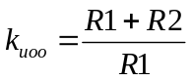.
В таблице 1 предложены краткие параметры операционных усилителей, которые могут использоваться в курсовой работе наряду с другими усилителями, параметры которых можно найти в справочной литературе.
В таблице используются следующие символы: U_{пит} – двухполярное напряжение питания, k_{u} – минимальный коэффициент усиления по напряжению, I_{вх} – максимальный входной ток, R_{н, min} – минимальное сопротивление нагрузки. Под символом ОУ на второй строке условного обозначения располагается информация об используемой микросхеме.
Таблица 1
микросхема | U_{пит}, В | k_{u}, В/мВ | I_{вх}, нА | R_{н, min}, кОм | цоколёвка
140УД6 | ±(5…20) | 70 | 30 | 2 | 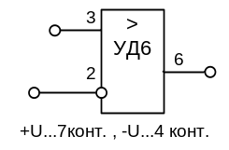
140УД20 | ±(5…20) | 50 | 50 | 2 | 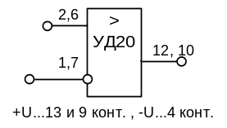
LM324 | ±(1,5..15) | 50 | 20 | 2 | 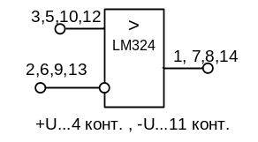
LM321 | ±(1,5..16) | 25 | 250 | 2 | 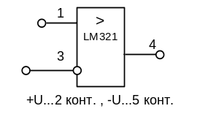
OP90 | ±(0,8..18) | 100 | 25 | 2 | 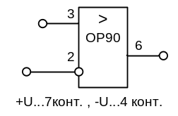

2.2. Аналоговые компараторы
Аналоговый компаратор это схема сравнения двух аналоговых сигналов, которая в зависимости от соотношения уровней напряжений этих сигналов формирует на выходе цифровой сигнал y=0 или y=1. Возможные условные обозначения компаратора и временные диаграммы его работы предложены на рисунке 3. Один из входов прямой, другой – инверсный. С учётом входных сигналов поведение компаратора определяется предлагаемыми равенствами:
y=1, если u₁>u₂;
y=0, если u₁<u₂.
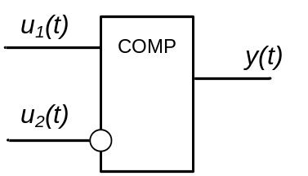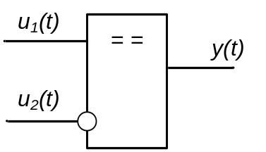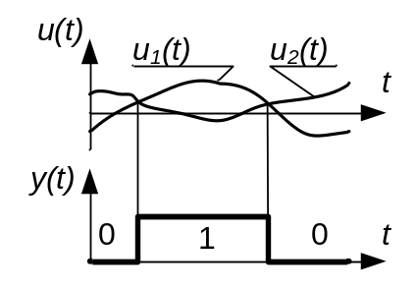
Рис. 3. Условные обозначения компаратора и временные
диаграммы его работы
В простейшем случае компаратор строится на основе усилителя постоянного тока, который имеет дифференциальные входы. Примером такого усилителя является операционный усилитель. Если коэффициент усиления операционного усилителя очень велик, то он и будет выполнять роль компаратора. Но при использовании операционного усилителя необходимо исключить на выходе возможность появления сигнала отрицательной полярности и ограничить уровень положительного напряжения величиной логического уровня единицы. Кроме того, операционный усилитель в таком использовании будет работать в нелинейном режиме, что приведёт к потере быстродействия. Поэтому на практике компараторы строят в виде специальных микросхем. Если уровни входных аналоговых сигналов близки, то выходной сигнал компаратора может оказаться неопределённым, схема может быть чувствительна к помехам по входам, что приведёт к паразитным колебаниям состояния выходного сигнала. Можно исключить неопределённость выходного сигнала применением специальной схемы включения компаратора, которая превращает его в триггер Шмидта. При этом возникает некоторая гистерезисная зона, когда происходит сравнение входных сигналов, которая уменьшает разрешающую способность компаратора, но исключает паразитные колебания выходного сигнала вблизи равенства уровней входных сигналов.
Часто встречаются микросхемы компараторов, выходные цепи которых реализованы по схеме с открытым коллектором. Особенностью схемы с открытым коллектором является то, что эта схема способна формировать уровень логического нуля (примерно 0В), но не формирует уровень логической единицы. Объясняется это тем, что эмиттер выходного транзистора подключен к общему проводу, а коллектор не имеет никаких цепей, связывающих его с источником положительного напряжения. Для формирования уровня единицы в этом случае используется внешний резистор, как показано на рисунке 4.
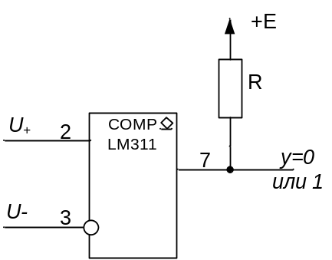
Рис. 4. Схема включения компаратора с открытым коллектором
Подобная организация выходной цепи удобна тем, что изменением напряжения питания E легко сформировать требуемый уровень логической единицы. Кроме того, выходная цепь компаратора может работать на нестандартную нагрузку: электромагнитное реле, световая индикация, цепь управления тиристором и так далее.
В таблице 2 предложены параметры некоторых микросхем компараторов, которые могут быть использованы в курсовой работе. Многие параметры компараторов совпадают с параметрами операционных усилителей, поскольку входные каскады в обоих случаях выполняются с применением дифференциального каскада усиления, имеющего два входа: прямой и инвертирующий и реагирующего на разность входных сигналов. Все предложенные компараторы с открытым коллектором. Некоторые компараторы формируют выходной сигнал относительно общего провода, для которого предусмотрен специальный контакт (LM111, LM319). Поскольку LM319 содержит два компаратора, то для каждого предусмотрен свой контакт подключения общего провода. На эти компараторы подаётся двухполярное напряжение питания. Компараторы LM139 и LM193 не имеют специального контакта подачи отрицательного напряжения, а имеется контакт общего провода и предполагается питание их однополярным положительным напряжением. Чтобы выходное напряжение формировалось относительно общего провода в этом случае, приходится питать такие компараторы только положительным напряжением. Проблема их использования состоит в том, что в этом случае подавать на аналоговые входы большое по модулю (больше прямого падения напряжения на p-n – переходе) отрицательное напряжение нельзя. Но может потребоваться сравнивать отрицательное напряжение с некоторым уровнем с целью определения соотношения уровней с помощью цифрового выходного сигнала компаратора. В этом случае можно использовать резисторный делитель, как показано на рисунке 5.
В предложенной схеме напряжение в точке a для функционирования компаратора должно быть вблизи нуля, что позволяет питать компаратор однополярным напряжением.
Таблица 2
микросхема | U_{пит}, В | k_{u}, В/мВ | I_{вх}, нА | I_{н} , мА | цоколёвка
LM111 | ±(1,5…15) | 200 | 100 | 50 | 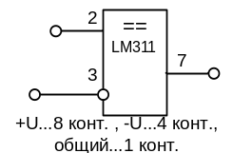
LM139 | ±(1…18) или +(2…36) | 50 | 25 | 6 | 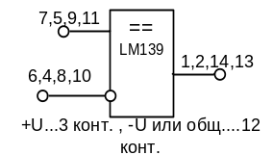
LM193 | ±(1…18) или +(2…36) | 50 | 25 | 6 | 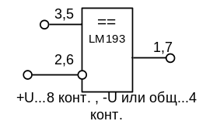
LM319 | ±(5..16) | 8 | 250 | 25 | 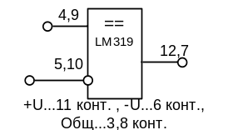
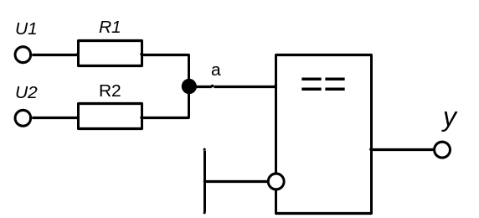
Рис. 5. Возможная схема применения компаратора для сравнения разнополярных сигналов
Собственно переключение компаратора будет наблюдаться при разнополярных входных напряжениях U1 и U2, если справедливо равенство: 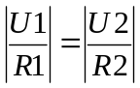. Поскольку при больших входных напряжениях в точке a может наблюдаться значительное напряжение, на входах компаратора параллельно ставят два защитных диода, включенных встречно, которые защищают входные цепи микросхемы.

2.3. Триггер Шмидта
Триггер Шмидта находит широкое применение как в цифровых, так и в аналоговых схемах и позволяет повысить помехоустойчивость системы. Для триггера Шмидта характерным является наличие положительной обратной связи, которая приводит к появлению петли гистерезиса на передаточной характеристике. Рассмотрим организацию триггера Шмидта на логических элементах и аналоговых компараторах. На рисунке 6 предлагается триггер Шмидта на логических элементах и временные диаграммы его работы.

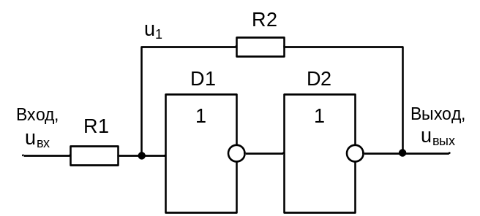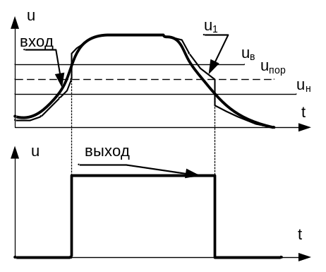
Рис. 6. Возможная реализация триггера Шмидта и временные диаграммы его работы

Считаем, что порог срабатывания логического элемента D1 (то есть граница между нулём и единицей) равен u_{пор}. Если напряжение u₁ на входе D1 превысит пороговое напряжение u_{пор}, то это приведёт к росту напряжения на выходе D2, что за счёт положительной обратной связи, реализованной с помощью резистора R2, приведёт к скачкообразному росту напряжения на входе D1. Это демонстрируется поведением сигнала u₁ на временных диаграммах. Лавинообразный процесс приведёт к изменению состояния выходного сигнала элемента D2. Если после этого перехода входной сигнал схемы u_{вх} вместо роста напряжения будет уменьшаться, то при умеренном уменьшении состояние схемы не изменится. Только если в процессе уменьшения входного напряжения будет преодолён уровень u_{н}, что соответствует преодолению напряжением на входе D1 порога срабатывания, то схема опрокинется в противоположное состояние, как показано на временных диаграммах. Таким образом, за счёт положительной обратной связи переход в единицу выходного сигнала схемы будет происходить при u_{вх}=u_{в}>u_{пор}, а из единицы в ноль при u_{вх}=u_{н}<u_{пор}, где u_{вх} – входное напряжение схемы, u_{в} – верхний порог срабатывания триггера Шмидта, u_{н} – нижний порог срабатывания. Пороговые напряжения схемы u_{н} и u_{в} могут быть заданы разумным расчётом соотношения сопротивлений резисторов схемы R1 и R2.
В статической передаточной функции триггера Шмидта будет наблюдаться петля гистерезиса, что видно на рисунке 7.
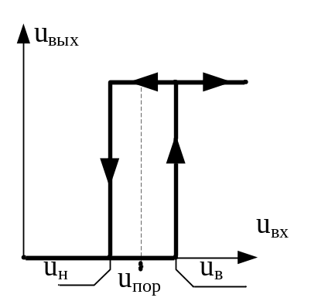
Рис. 7. Передаточная функция триггера Шмидта
Применение триггера Шмидта позволяет исключить влияние входного шума с амплитудой ∆<(u_{в}-u_{н}) на состояние выходного сигнала.
Триггер Шмидта может быть реализован с использованием аналогового компаратора или операционного усилителя. При этом в передаточную функцию вносится гистерезис с помощью резисторной цепи, как предложено на рисунке 8, располагаемой между прямым входом и выходом компаратора.
Удобством схемы триггера Шмидта на компараторе является то, что компаратор сохраняет способность сравнивать входные сигналы, но исключает возможность возникновения паразитных колебаний выходного сигнала при близости входных напряжений. Но достигается это за счёт петли гистерезиса, что уменьшает разрешающую способность компаратора.
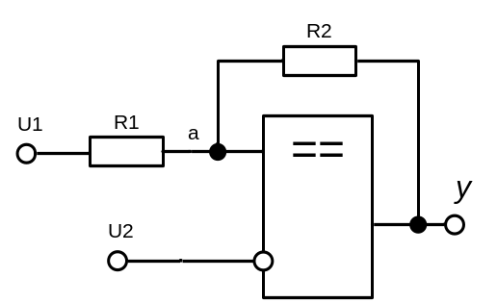
Рис. 8. Схемное решение триггера Шмидта на компараторе
Если схема триггера Шмидта реализована в логическом элементе, то кроме обозначения выполняемой функции в условном обозначении элемента помещают символ петли гистерезиса, похожий на передаточную функцию, показанную на рисунке 7.

2.4. Генераторы импульсов
Генераторы импульсов находят широкое применение в цифровых схемах и используются для цепей синхронизации в процессе работы устройства или в процессе передачи информации. Генераторы могут быть реализованы с использованием стандартных микросхем, с использованием логических элементов, на отдельных транзисторах или с использованием операционного усилителя. Рассмотрим два варианта реализации генератора на логических элементах.
Схема первого варианта управляемого генератора импульсов и временные диаграммы его работы предложены на рисунке 9.

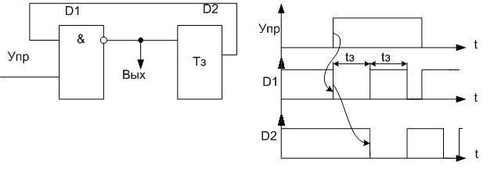
Рис. 9. Схема генератора импульсов с использованием элемента задержки D2 и временные диаграммы его работы
Благодаря наличию элемента задержки (D2) в схеме возникает генерация, период которой определён временем задержки tз. Необходимость применения линии задержки в качестве D2 делает схему нетехнологичной. Но вместо линии задержки могут использоваться интегрирующие цепи при условии, если D1 реализован по схеме триггера Шмидта, или неинвертирующая цепочка логических элементов. Большее применение находит схема генератора, предложенная на рисунке 10. Период формируемых импульсов определяется величиной постоянной времени τ=RC, если можно пренебречь входными токами элемента D1.
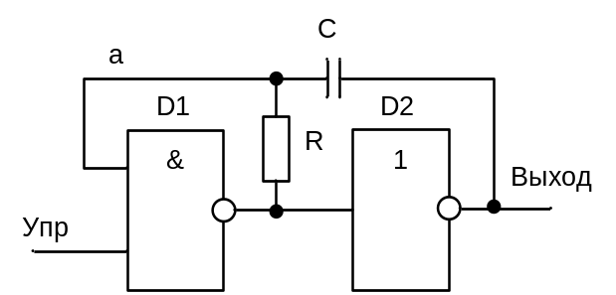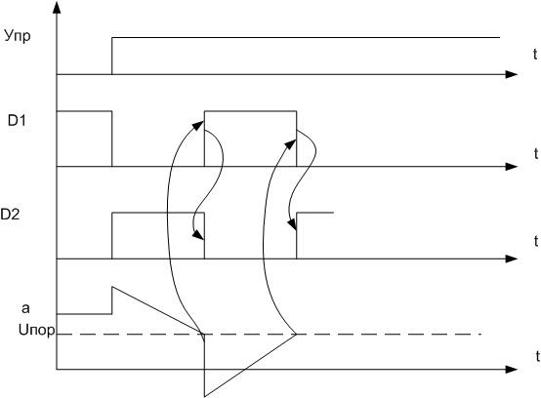
Рис. 10. Схема генератора импульсов и временные диаграммы сигналов
При управляющем сигнале, равном нулю, на выходе D1 присутствует логическая единица, а на выходе D2 – логический ноль. Конденсатор оказывается заряжен плюсом на левой обкладке до уровня логической единицы(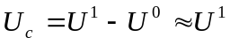). При появлении на управляющем входе логической единицы выходные цепи D1 и D2 меняют состояние, так что на выходе D2 формируется 1. Это приводит к тому, что в точке а формируется напряжение 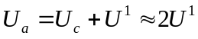. Напряжение в точке а оказывается выше порога, начинается процесс перезарядки конденсатора током другого направления по цепи D2, C, R, D1. При этом напряжение в точке а будет стремиться к нулю. Но в момент равенства 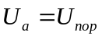 произойдёт опрокидывание схемы в противоположное состояние. Причём конденсатор в этот момент будет заряжен плюсом на правой обкладке до напряжения 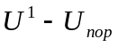. С момента опрокидывания напряжение в точке а будет расти от отрицательного значения до уровня логической единицы, а при 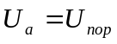 произойдёт опрокидывание схемы. Можно заметить, что длительность первого формируемого на выходе D2 импульса будет больше, чем длительности импульсов в установившемся процессе генерации.
Резистор схемы является элементом, который выводит инвертор D1 в линейный режим работы. Сопротивление резистора можно выбрать из условия: 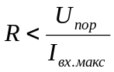, где I_{вх.макс} – максимально возможный входной ток элемента D1. Слишком низкое сопротивление резистора также нельзя выбирать, поскольку генерация может не возникнуть. Если вместо конденсатора использовать кварц, то гарантируется стабильность частоты импульсов. Если входные токи микросхемы малы, а пороговое напряжение элемента D1 расположено посередине логических уровней, то период установившихся колебаний примерно равен 2RC.
Существуют микросхемы управляемых генераторов импульсов, в которых частота задаётся внешней RC-цепью, ёмкостью конденсатора или кварцем. Условное обозначение и способ подключения конденсатора к микросхеме транзисторно-транзисторной логики К531ГГ1 предложены на рисунке 11.
Микросхема содержит два генератора с указанными на рисунке номерами контактов. Генератор позволяет изменением напряжений на входах E1, E2 от уровня нуля до уровня единицы изменять в определённых пределах частоту выходных импульсов, а сигнал на входе EO разрешает работу генератора. Когда частота не должна меняться, на вход E1 необходимо подать ноль, а на вход E2 – уровень логической единицы.
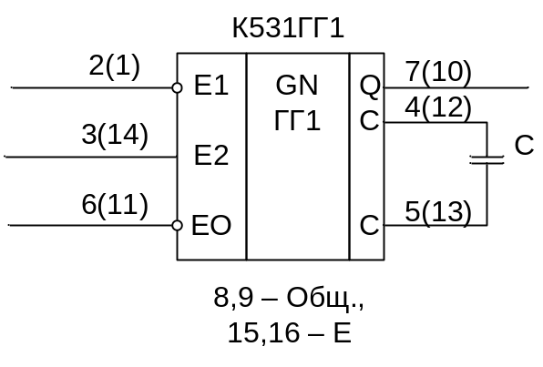
Рис. 11. Условное обозначение генератора импульсов
Частота определяется или кварцевым резонатором, подключаемым вместо конденсатора, или ёмкостью конденсатора. Частота определяется по формуле: 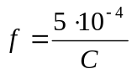, где ёмкость задаётся в Фарадах. Диапазон формируемых частот простирается от 1Гц до 60мГц. Ток нагрузки до 20мА.

2.5. Одновибраторы
Одновибраторы применяют для формирования на выходе импульса строго определённой длительности в ответ на фронт входного запускающего импульсного сигнала. Длительность формируемого импульса обычно определяется RC-цепью, которая подключается к микросхеме одновибратора внешним монтажом. Рассмотрим возможное схемное решение одновибратора на логических элементах (рисунок 12).
В исходном состоянии на управляющем входе присутствует уровень логической единицы. Сопротивление резистора выбирается таким, чтобы даже под действием входного тока элемента D2 напряжение в точке а было ниже порога срабатывания элемента D2, то есть воспринималось элементом как уровень логического нуля. В этом случае на выходе D2 присутствует логическая единица, что приводит к формированию на выходе D1 уровня логического нуля (близкое к нулю напряжение). Конденсатор разряжен до нуля.

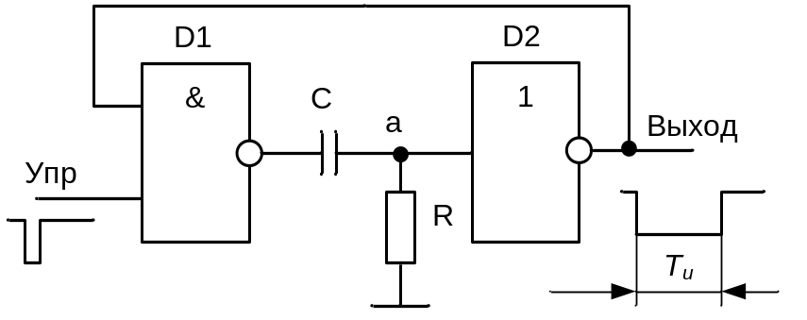
Рис. 12. Возможное схемное решение одновибратора
С приходом на управляющий вход кратковременного нуля на выходе D1 формируется уровень единицы, который передаётся через конденсатор благодаря закону коммутации для конденсаторов на вход D2. На выходе элемента формируется логический ноль, который дублирует работу нулевого управляющего сигнала.
В процессе заряда конденсатора по цепи D1, C, R, общий провод напряжение на входе D2 уменьшается и в момент преодоления порогового напряжения происходит лавинообразный процесс опрокидывания схемы в противоположное, то есть в исходное состояние. Импульс на выходе одновибратора сформировался. Если пороговое напряжение элемента равно полусумме логических уровней, то длительность формируемого импульса определится из выражения: 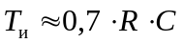.
Для нормальной работы одновибратора в данном случае необходимо длительность запускающего импульса выбирать меньше требуемой длительности выходного импульса.
На практике находят применение микросхемы одновибраторов.
Одновибраторы имеются как в составе микросхем, выполненных по технологии ТТЛ, так и в составе серий микросхем, выполненных по технологии КМОП. Рассмотрим некоторые особенности работы и применения микросхемы К555АГ3 (ТТЛ-технология) и К561АГ1 (КМОП-технология). Обе микросхемы содержат два одновибратора в одном корпусе. Условные обозначения микросхем предложены на рисунке 13.
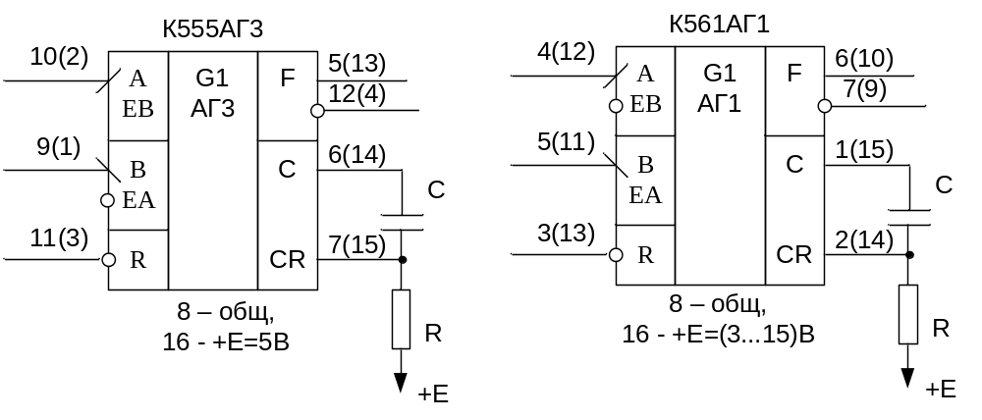

Рис. 13. Условные обозначения и схемы включения
одновибраторов К555АГ3 и К561АГ1
Следует обратить внимание на условные обозначения входов управления одновибраторами. При нуле на входе R происходит сброс в исходное состояние. Вход A выполняет две функции: запускает одновибратор при действии нарастающего фронта входного сигнала, если на входе B в это время присутствует разрешающий логический уровень и разрешает запуск одновибратора спадающим фронтом по входу B, если на входе A присутствует разрешающий уровень. Для К555АГ3 разрешающим уровнем по входу A является уровень единицы, о чём говорит вторая строчка в обозначении входа с меткой EB, для К561АГ1 разрешающим уровнем по входу A является уровень логического нуля. Аналогично работает вход B, для которого запускающим является спадающий фронт.
На прямом выходе формируется импульс с уровнем единицы, а на инверсном – с уровнем нуля. Длительность импульса определяется RC-цепью. Для микросхемы К555АГ3 длительность формируемого импульса определяется из выражения: 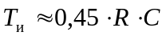, где R≤30кОм. Для микросхемы К561АГ1 длительность формируемого импульса определяется из выражения: 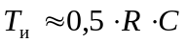 при C>0,01мкФ. Сопротивление резистора может достигать 1мОм.

2.6. Простейшие триггеры
Триггер – электронная схема с двумя состояниями. Два инвертирующих элемента, соединённые в триггерное кольцо, образуют триггер (рисунок 14).
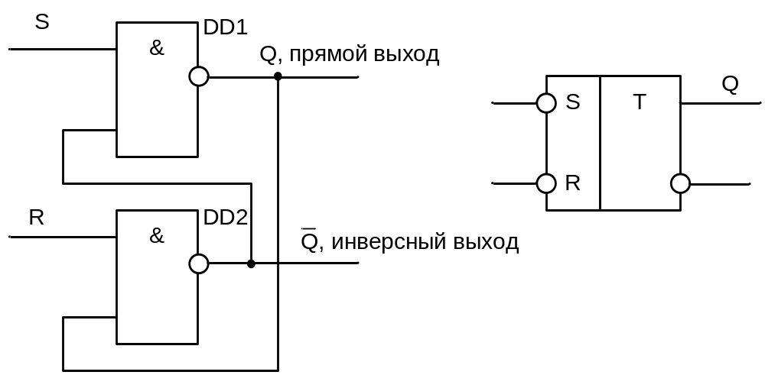
а б
Рис. 14. Асинхронный RS-триггер: схема (а) и условное графическое обозначение (б)
Одно из состояний принимается за единичное (единица на прямом выходе и ноль на инверсном), а второе – за нулевое состояние (ноль на прямом выходе, единица на инверсном). Если на входах S и R присутствует уровень единицы, то триггер хранит состояние, в котором он оказался. Вход S (Set) – вход установки триггера в единицу. Если на этот вход подать уровень логического нуля, то независимо от состояния сигнала на нижнем входе логического элемента DD1, на его выходе сформируется уровень логической единицы. Этот уровень при наличии на входе R уровня логической единицы приведёт к формированию на выходе элемента DD2 логического нуля. После появления нуля на выходе DD2 изменение состояния сигнала на входе S на единичное не изменит состояния триггера, он будет хранить новое состояние. Таким образом, появление уровня логического нуля на входе S привело к записи в триггер единицы. То есть ноль является активным уровнем по этому входу, что на условном обозначении триггера (рис. 14,б) изображается кружочком на данном входе. Причём триггер реагирует на активный сигнал на информационном входе сразу, не ожидая появления каких-либо других сигналов, то есть асинхронно. Вход R (Reset) – вход установки или сброса триггера в ноль. И по этому входу активным уровнем является ноль.
Если на оба информационных входа одновременно подать активный уровень, то триггер окажется в запрещённом состоянии, что недопустимо, поскольку нарушается логика работы триггера.
В синхронных триггерах момент записи, то есть приём информации с информационных входов, определяется моментом действия активного сигнала на входе синхронизации. Этот вход помечают меткой C (Clock). Активным сигналом синхронизирующего импульса может быть уровень нуля или единицы (триггер с потенциальным или статическим управлением, срабатывающий по уровню), но может быть нарастающий или спадающий фронт синхросигнала (триггер с динамическим управлением или срабатывающий по фронту). Какая часть синхроимпульса будет восприниматься триггером как активный сигнал – зависит от схемного решения.
Триггеры с потенциальным управлением реагируют на состояния информационных входов в течение всего интервала времени, пока активный уровень сохраняется. Изменение информационных сигналов в течение активного уровня синхросигнала недопустимо, поскольку может привести к нарушению логики работы схемы. Условные обозначения входов синхронизации в таких триггерах предложены на рисунках 15,а и 15,б на примере обозначений D-триггеров.
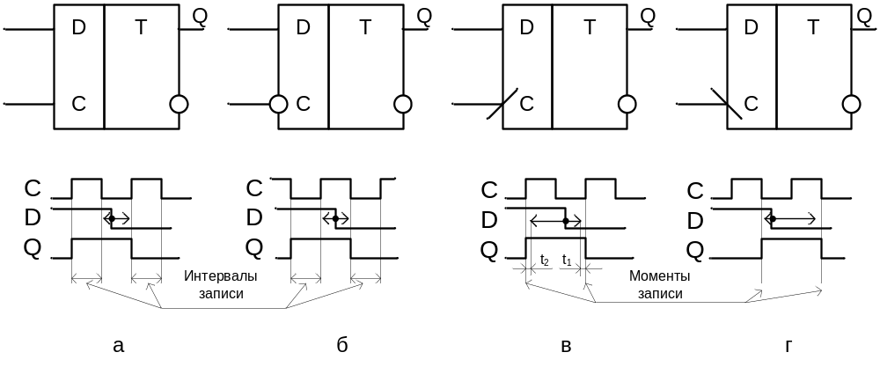
Рис. 15. Условные обозначения D-триггеров с разными входами синхронизации и временные диаграммы их поведения
D-триггер это триггер-задержка (Delay), который записывает состояние информационного входа D в момент действия активного сигнала синхронизации. Триггер сохраняет это состояние до прихода следующего импульса синхронизации. Стрелками на фронтах изменения информационного сигнала D показаны интервалы времени возможного расположения указанных фронтов без изменения поведения триггера, то есть сигнал на прямом выходе триггера сохранится без изменения.
Триггеры с динамическим управлением реагируют на состояния информационных входов в момент действия активного фронта синхросигнала. При записи необходимо обеспечить стабильность информационного сигнала на небольшом интервале времени вблизи активного фронта. Определяют время предварительной установки и время последействия. Время предварительной установки t₁ (рис. 15,в) есть интервал времени перед активным фронтом, в течение которого информация на информационных входах должна быть стабильна и сохранять стабильность после фронта в течение времени последействия t₂. Оба временных интервала чрезвычайно малы и соизмеримы с задержкой одного логического элемента. Так что суммарное время требуемой стабильности (t₁+t₂) мало.
Интерес представляет схемное решение триггера со счётным входом, предложенное на рисунке 16,а.
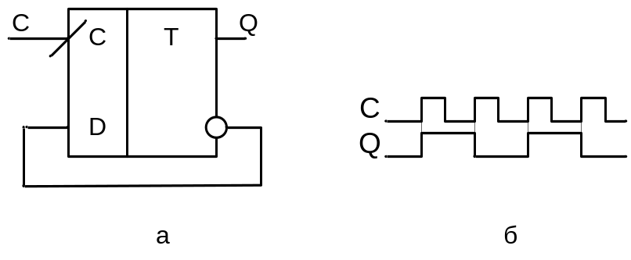
Рис. 16. Триггер со счётным входом (а) и временные диаграммы его работы (б)
Рассмотрим его работу. Пусть в исходном состоянии триггер хранит ноль (Q=0). Тогда на инверсном выходе триггера присутствует единица, которая поступает на вход D. С приходом нарастающего (активного) фронта синхросигнала единица с входа D запишется в триггер, что будет наблюдаться как изменение сигнала Q. На инверсном выходе с этого момента будет наблюдаться ноль. Это приведёт к записи нуля с приходом очередного нарастающего фронта синхросигнала. Таким образом, каждый импульс синхросигнала приводит к изменению состояния триггера на противоположное, что демонстрируют предложенные на рисунке 16,б временные диаграммы. Триггер считает в двоичной системе число импульсов, поступающих на счётный вход. Частота выходных импульсов оказывается в два раза меньше, чем частота входных импульсов.

2.7. Счётчики
Счётчики предназначены для подсчёта числа поступающих на счётный вход импульсов. Находят широкое применение микросхемы двоичных суммирующих счётчиков, имеющих асинхронный вход сброса всех триггеров счётчика в исходное, нулевое состояние. Счётный вход суммирующего счётчика может быть обозначен меткой «+1» и отмечается как динамический, наклон черты у которого соответствует фронту, по которому наблюдаются изменения выходных сигналов. Пример условного обозначения четырёхразрядного счётчика с входом сброса R и временные диаграммы его работы предложены на рисунке 17. Обычно вход сброса R обладает более высоким приоритетом, поэтому активный уровень на этом входе поддерживает исходное состояние счётчика независимо от импульсов на счётном входе «+1» (что продемонстрировано на временных диаграммах).
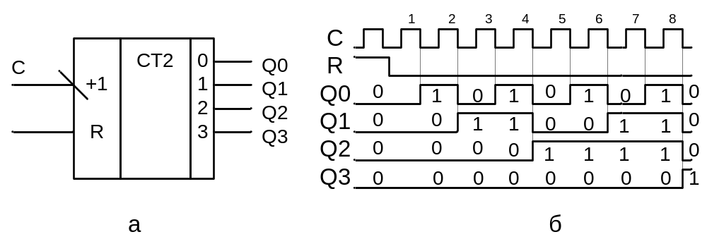
Рис.17. Условное обозначение суммирующего счётчика «а» и временные диаграммы его работы «б»
Метки выходов двоичного счётчика CT2, помеченные цифрами 0, 1, 2, 3, определяют в двоичном виде веса выходных сигналов: 2⁰, 2¹, 2², 2³. То есть разряд Q3 является старшим разрядом, а Q0 – младшим. Вместо степеней двойки (0, 1, 2, 3) можно использовать веса выходных цепей в десятичной системе: 1, 2, 4, 8.
Рассмотрим поведение счётчика с учётом временных диаграмм.
При R=1 все разряды счётчика в нуле и счётчик не реагирует на сигнал на счётном входе C. При R=0 счётчик начинает считать импульсы, помеченные цифрами 1, 2, 3, …. По каждому спадающему фронту на счётном входе младший разряд счётчика меняет состояние на противоположное, сигнал Q1 меняется с частотой в два раза меньшей, чем частота сигналов на выходе Q0, а Q2 меняется ещё реже. Если читать состояние выходных сигналов счётчика в порядке Q3….Q0, то можно заметить, что соответствующее двоичное число будет в десятичном выражении соответствовать номеру пришедшего импульса на вход C с момента окончания действия сигнала сброса R. Максимальное состояние счётчика равно в двоичной системе 1111, что в десятичном выражении равно 15. с учётом исходного нулевого состояния четырёхразрядный счётчик может считать до 16 (2⁴=16).
Если требуется счётчик с основанием счёта меньше этой величины, то можно воспользоваться входом сброса. Пусть требуется счётчик, считающий до 9. В двоичной системе это соответствует числу 1001. Используем конъюнктор в цепи сброса, как показано на рисунке 18.
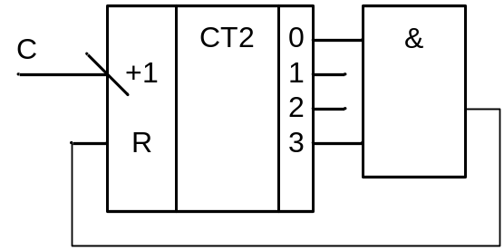
Рис. 18. Счётчик с модулем счёта, равным 9
Двоичный счётчик в этой схеме считает с нулевого состояния как обычно. Но как только на нулевом и третьем выходах появятся логические единицы, на выходе конъюнктора сформируется единица, которая сбросит счётчик к исходное нулевое состояние. Произойдёт это на каждый девятый импульс на входе. Стабильные состояния счётчика меняются от состояния 0000 до состояния 1000, то есть от нуля до восьми в десятичной системе счисления.

2.8. Датчики
Под датчиком будем понимать прибор (чувствительный элемент), осуществляющий преобразование какой-либо физической величины (температуры, давления, скорости, ускорения, интенсивности света и др.), представляющей источник интересующей нас информации, в электрический сигнал. Современные датчики могут содержать внутренние усилители. Но задача дополнительного усиления и приведения электрического сигнала к удобному для данного применения виду решается дополнительными схемами.
Некоторые датчики формируют электрический сигнал без дополнительных электронных компонентов. Например, пьезоэлемент при механическом воздействии на него вырабатывает э.д.с.. Множество датчиков требуют применения специальных схем для преобразования информационного параметра в электрическое напряжение или электрический ток. К таким датчикам могут быть отнесены:
- фотодиоды, обратный ток которых меняется в зависимости от падающего на фотодиод светового потока и которые под действием светового потока вырабатывают э.д.с.,
- фоторезисторы, сопротивление которых под действием светового потока меняется,
- тензорезисторы, сопротивление которых зависят от величины механических деформаций,
- датчики Холла, вырабатывающие э.д.с., пропорциональную величине магнитной индукции внешнего магнитного поля, которые могут быть использованы как датчикиперемещения или положения,
- магниторезисторы, сопротивление которых зависит от величины магнитного поля,
- терморезисторы, сопротивление которых определяется температурой окружающей среды.
Среди множества датчиков выделим фоторезисторы, терморезисторы и датчики Холла, применение которых предполагается в курсовой работе по изучаемой дисциплине.
Фоторезисторы часто создают на основе полупроводника (сернистый кадмий или свинец, селенистый кадмий), у которого под действием электромагнитного излучения светового диапазона увеличивается число генерируемых пар электрон-дырка, что приводит к уменьшению их сопротивления.
Из множества параметров, которыми характеризуют фоторезисторы, выделим три: рабочее напряжение U_{р}, световой ток I_{св}, максимально допустимая мощность рассеивания P_{макс}.
Под рабочим напряжением понимают постоянное напряжение, при котором гарантируется длительная работоспособность фоторезистора.
Под световым током понимают ток, который будет протекать через фоторезистор при рабочем напряжении и при заданной интенсивности светового потока. Поскольку вольтамперная характеристика фоторезистора линейна при уменьшении напряжения на фоторезисторе и нарушается линейность только при малом напряжении, можно допустить питание фоторезистора от напряжения, меньшего рабочего напряжения U_{р}. Линейность характеристики позволяет характеризовать фоторезистор при заданной интенсивности светового потока величиной внутреннего сопротивления R_{р} = U_{р}/ I_{св}, которое сохраняется и при других напряжениях питания. Рабочее напряжение и диапазон изменения тока для используемых в курсовой работе фоторезисторов приведены в задании, что позволяет не искать необходимую информацию в справочниках.
Терморезисторы различают с отрицательным температурным коэффициентом сопротивления (термисторы) и с положительным температурным коэффициентом сопротивления (позисторы). Широко используемые термисторы типов ММТ и КМТ создаются на основе медно-марганцевых и кобальто-марганцевых оксидных полупроводников соответственно. Зависимость сопротивления от температуры существенно нелинейная, что требует серьёзной обработки результата измерения для линеаризации передаточной функции.
В настоящее время выпускаются датчики температуры в виде микросхем с повышенной линейностью передаточной функции, применение которых предполагается в курсовой работе. Параметры этих датчиков приведены в задании на работу. Краткие сведения об этих датчиках предлагаются ниже.
Обратим внимание на датчики температуры фирмы «Analog Devices». В таблице 3 предлагаются двухвыводные датчики температуры с токовым выходом. При температуре 25ºC в заданном диапазоне питающих напряжений они формируют ток 298,2мкА, который меняется пропорционально приращению температуры со скоростью +1мкА/ºC.
Таблица 3
Микросхема | Выход | Макс. погрешность | Темпер.  диапазон | Напряжение и ток при 25ºC
AD590 | +1мкА/ºC | ±0,5ºC | -55ºC..+150ºC | (4…30)В/298,2мкА
AD592 | +1мкА/ºC | ±0,5ºC | -25ºC..+105ºC | (4…30)В/298,2мкА
Для датчика AD590 при изменении температуры от -50ºC до +150ºC ток меняется от 218мкА до 423мкА, а для датчика AD592 в диапазоне изменения температуры от -25ºC до 105ºC ток меняется от 248мкА до 378мкА соответственно. Эти датчики двухвыводные, то есть включаются подобно диодам с учётом полярности подачи рабочего напряжения.
В таблице 4 предлагаются датчики температуры с выходом в виде напряжения.
Таблица 4
Микросхема | Выход | Макс. погрешность | Темпер.  диапазон | Напряжение  Питания, V
AD22100 | +22,5мВ/ºC | ±2,0ºC | -50ºC..+150ºC | (4…6)В
AD22103 | +28мВ/ºC | ±2,0ºC | 0ºC…+100ºC | (2,7…3,6)В
Для датчика AD22100 выходное напряжение зависит от температуры T_{A} (с учётом знака температуры) и напряжения питания V и определяется из выражения:
V_{out}=(V/5)[1,375+(0,0225T_{A}]Вольт.
То есть при напряжении питания 5В при изменении температуры от -50ºC до +150ºC выходное напряжение меняется от 0,25В до 4,75В.
Для датчика AD22103 при напряжении питания 3,3В при изменении температуры от 0ºC до +100ºC выходное напряжение меняется от 0,25В до 3,05В.
На 1 контакт микросхем AD22100 и AD22103 подаётся напряжение питания V положительной полярности, контакт 3 подключается к общему проводу, с контакта 2 снимается выходной сигнал.
Датчики температуры серии HEL используются для измерения температуры в широком температурном диапазоне от -200ºC до +540ºC. Обратим внимание на датчики с начальным сопротивлением при 0ºC равным 1000Ом. С ростом температуры сопротивление меняется со скоростью 3,7Ома/ºC. Датчики двухвыводные и включаются подобно резисторам.

Датчики на эффекте Холла
Фирма «Honeywell» выпускает датчики положения, работающие с использованием магниторезисторов и приборов Холла. Для работоспособности этих датчиков используется дополнительно постоянные магниты, от положения которых и направления их магнитного поля зависит выходной параметр датчиков. Магниторезисторы чувствительнее примерно в 200 раз, но обладают эффектом насыщения, что в датчиках на основе эффекта Холла проявляется в меньшей степени.
Обратим внимание на датчики, выполненные с использованием эффекта Холла.
Выходное напряжение этих датчиков пропорционально величине действующего магнитного поля. При отсутствии магнитного поля на выходе датчика, имеющего встроенный усилитель, формируется постоянное напряжение, равное половине напряжения питания. Размах выходного напряжения и чувствительность этих датчиков пропорциональна напряжению питания.
Датчики SS19 и SS49 имеют диапазон измерения магнитного потока ±400Гаусс при напряжении питания (4…10)В и показывают чувствительность (0,6…1,25)мВ/Гаусс. Поскольку выходной сигнал формируется относительно постоянного исходного напряжения, в измерительном усилителе необходимо предусмотреть схему устранения постоянной составляющей.

3. Порядок выполнения курсового проекта
Общие сведения
В первые две недели семестра студенты получают задание на курсовой проект и, имея предлагаемый материал, могут начать работу по проектированию устройства. Текст задания на курсовой проект имеет форму, предложенную в приложении 1. Вариант решения поставленной в этом приложении задачи предлагается ниже. В каждом параграфе рассматриваются подробно пути решения конкретной задачи, что не требуется при выполнении курсовой работы. При составлении пояснительной записки необходимо не копировать предлагаемый материал, а изложить материал своими словами достаточно коротко, но с поясняющими рисунками. Содержание курсового проекта должно быть оформлено с угловым штампом, поэтому предлагается в приложении 2, которое можно скопировать как страницу пояснительной записки с изменениями собственно содержания по вашему желанию. Защита курсового проекта производится за неделю до зачётной сессии.
3.1. Разработка структурной схемы устройства
3.1.1. Постановка задачи
Разрабатываемое в рамках курсового проекта устройство предназначено для контроля уровня задымлённости или освещённости рабочего помещения. В качестве датчика предполагается применение фоторезистора, который меняет своё сопротивление в зависимости от освещённости. Параметры фоторезистора заданы величиной рабочего напряжения и диапазоном изменения тока фоторезистора при изменении освещённости среды.
В результате курсового проектирования необходимо осуществить преобразование параметров фоторезистора в выходное напряжение, лежащее в диапазоне от 0 до -2 В. Тем самым готовится условие для передачи напряжения на вход аналого-цифрового преобразователя, работающего непосредственно с персональным компьютером. Кроме преобразования уровня освещённости в соответствующее напряжение устройство должно выполнять некоторые функции. Для определения этих функций используется два порога.
При превышении верхнего порога, который задаётся определённым уровнем освещённости, должен включиться на определённое время t₁ светодиод, должно сработать первое реле, которое сработает только в том случае, если за время t₂ уровень освещённости сохранит своё превышение над значением верхнего порога. Кроме того динамик должен гудеть с определённой частотой прерывисто с периодом Т₃ в течение всего времени преодоления порога.
Если же освещённость окажется ниже нижнего порога, то второй светодиод должен включиться, второе реле должно включиться на время преодоления порога, динамик должен гудеть 5 раз периодически с периодом Т₃, а первое реле должно выключиться в момент преодоления нижнего порога.

3.1.2. Описание структурной схемы устройства
С учётом постановки задачи разработана структурная схема устройства. Она представлена на рисунке 19. Устройство содержит: датчик, усилитель, фильтр, первый и второй компараторы, блоки управления светодиодами, динамиком и реле. Согласно предложенной схеме при срабатывании первого компаратора в случае превышения верхнего порога блок управления динамиком обеспечивает необходимое управление согласно заданию. Блок управления первым светодиодом включает определенным образом первый светодиод. А блок управления первым реле заставляет реле сработать.
Если будет преодолен нижний порог, то второй компаратор на своем выходе сформирует активный сигнал, по которому произойдёт выключение первого реле, а благодаря блоку управления динамиком и вторым светодиодом будут выполняться необходимые функции, которые соответствуют интервалу преодоления сигналом нижнего порога.

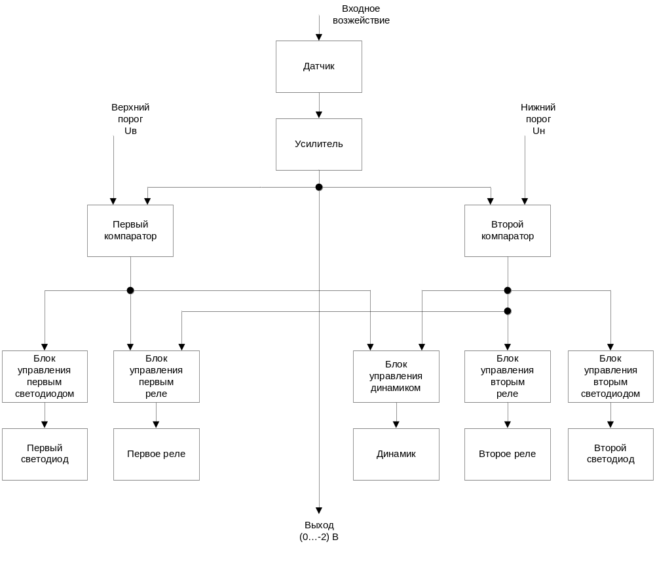
Рис. 19. Схема электрическая структурная

3. 2. Разработка функциональной схемы устройства
3.2.1. Описание работы устройства по временным диаграммам
Учитывая задание можно представить функционирование устройства с помощью временных диаграмм. Эти временные диаграммы показаны на рисунке 20.
Из этих диаграмм видно, что при превышении верхнего порога освещённости, то есть при превышении тока через фоторезистор величины 228 мкА, первый компаратор сформирует на своём выходе активный сигнал, представляемый в данном случае в виде уровня логической единицы. Под действием этого сигнала светодиод VD1 включается на время t₁. В то же время, если длительность активного сигнала с выхода компаратора 1 будет превышать интервал t₂, произойдет срабатывание реле K1. Динамик ВА1 в течение всего интервала, пока на выходе компаратора 1 наблюдается активный сигнал, излучает звук с частотой f₁ прерывисто с периодом повторения Т₃. (Всё ли правильно изображено в поведении динамика?)
Если произойдёт преодоление нижнего порога, то есть величина тока через фоторезистор окажется ниже 218 мкА, то на выходе компаратора 2 сформируется активный сигнал в виде уровня единицы. По этому сигналу выключится реле К1, будет светиться светодиод VD2 в течение всего интервала активного сигнала на выходе компаратора 2 и будет включено реле К2. Одновременно динамик будет гудеть с периодом Т₃ и с частотой f₁ 5 раз независимо от того, сколь длительно превышение или преодоление нижнего порога.
На временных диаграммах это показано. Если скорость изменения освещённости будет слишком велика, то в этом случае может нарушаться логика работы системы. Но этот случай можно не анализировать, поскольку предполагается, что уровень освещённости меняется медленнее заданных периодов реакции светодиодов, реле и динамика.

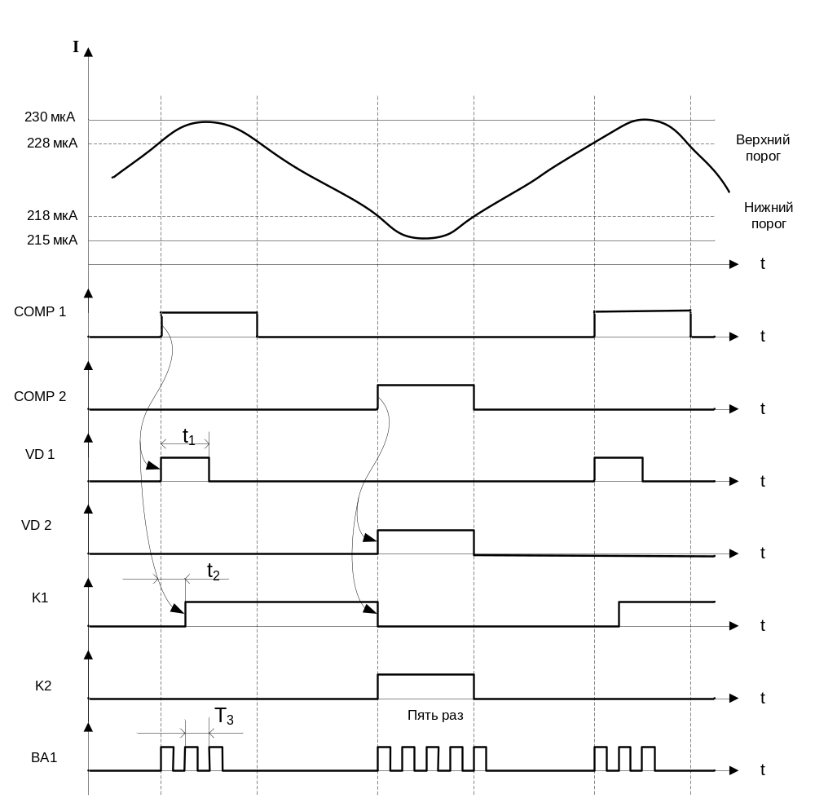
Рис. 20. Временные диаграммы работы устройства

3.2.2. Разработка функциональных схем блоков управления
3.2.2.1 Блоки управления светодиодами
Согласно заданию первый светодиод должен включиться на определённый интервал времени при преодолении верхнего порога. Чтобы задать определённый интервал времени можно использовать одновибратор. Предполагаем, что светодиод требует ток для управления большой величины. Непосредственное подключение к одновибратору может быть исключено, следовательно, для управления светодиодом требуется усилитель. С учётом сказанного схема управления светодиодом может быть представлена рисунком 21,а.
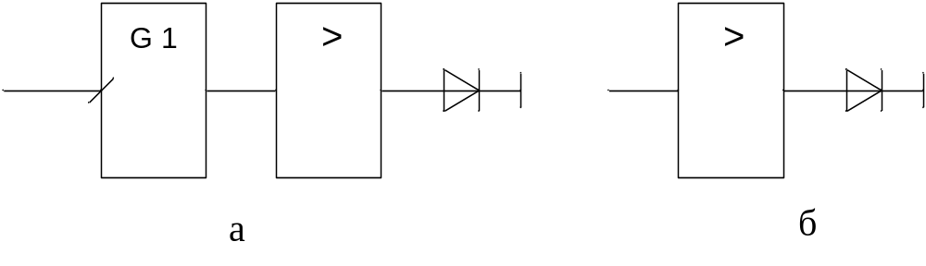
Рис. 21. Схемы управления светодиодами
В тот момент, когда с выхода компаратора формируется нарастающий фронт, одновибратор G1 (генератор единиц) срабатывает и формирует импульс на своём выходе, длительность которого соответствует интервалу t₁. Усилитель усиливает формируемый одновибратором сигнал и управляет светодиодом VD1. Управление вторым светодиодом оказывается проще, поскольку светодиод должен светиться в течение всего интервала преодоления нижнего порога. То есть в этом случае достаточно пропустить сигнал с выхода второго компаратора через усилитель и подать его на светодиод. Возможное схемное решение представлено на рисунке 21,б.

3.2.2.2. Блоки управления реле
Согласно заданию первое реле К1 должно включиться в момент преодоления верхнего порога при условии, если время такого состояния системы превышает интервал t₂, а выключаться это реле должно в момент преодоления нижнего порога. То есть в течение времени между преодолением верхнего порога и моментом преодоления нижнего порога реле должно находиться во включенном состоянии. Поэтому для обеспечения включенного состояния реле целесообразно использовать триггер, который способен сохранять заданное ему состояние. Учитывая необходимость обеспечения срабатывания первого реле спустя время t₂, в схеме управления первым реле необходимо предусмотреть определённую задержку. Возможное схемное решение цепи управления первым реле предложено на рисунке 22,а.
Если преодолён верхний порог, то с выхода первого компаратора появляется уровень логической единицы, который поступает на один из входов конъюнктора. Одновременно по нарастающему фронту с выхода компаратора срабатывает одновибратор, который на инверсном выходе формирует уровень логического нуля. В результате на выходе конъюнкора формируется кратковременная единица, поскольку на его входах одновременно наблюдается совпадение единиц. Это справедливо при условии, если учитывается задержка срабатывания одновибратора. Чтобы исключить возможное ложное срабатывание электронной схемы можно перед конъюнктором, после компаратора, включить элемент задержки сигнала в виде интегрирующей цепи с постоянной времени больше задержки одновибратора.

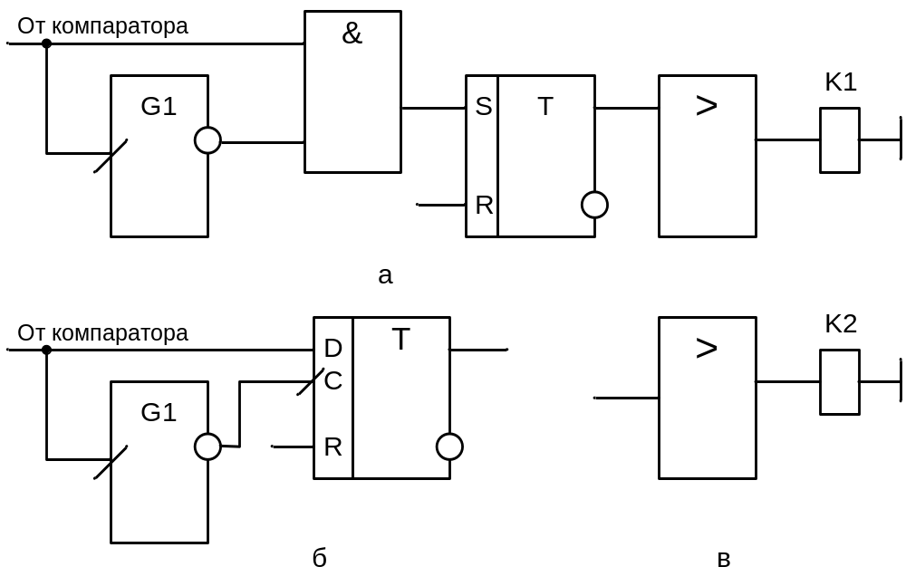
Рис. 22. Схемы управления реле
Если время, в течение которого уровень освещённости превышает верхний порог, оказывается больше интервала t₂, то на инверсном выходе одновибратора закончится действие импульса и сформируется уровень единицы, и при условии сохранения единицы на выходе компаратора на выходе конъюнктора сформируется единица, которая запишет в триггер единицу. Это приведёт к срабатыванию реле К1. Если же время действия сигнала с выхода компаратора окажется меньше интервала t₂, то на выходе конъюнктора формироваться уровень логической единицы не будет, и триггер не перейдет в единичное состояние, следовательно реле К1 окажется в выключенном состоянии. В случае преодоления нижнего порога выходной сигнал второго компаратора действует на вход сброса триггера и он оказывается в нулевом состоянии. Тем самым реле К1 окажется выключенным. Обратим внимание на то, что сигнал на реле передается через усилитель мощности, который обеспечивает необходимую нагрузочную способность для управления реле.
Необходимость применения интегрирующей цепи для устранения недостатка предложенной схемы можно исключить, если использовать D-триггер (рисунок 22,б). С приходом нарастающего фронта с компаратора срабатывает одновибратор. Спустя время t₂, по окончании импульса на инверсном выходе одновибратора наблюдается нарастающий фронт, который заставит D-триггер принять информацию с входа D, то есть с выхода компаратора. Если уровень сигнала на выходе компаратора сохранился равным единице, то в триггер запишется единица и реле K1 сработает. Если же на выходе компаратора окажется ноль, то реле не включится. Цель будет достигнута.
При преодолении нижнего порога должно сработать второе реле. Схема управления реле в этом случае оказывается простой и предложена на рисунке 22,в.

3.2.2.3. Блоки управления динамиком
Поведение динамика в курсовой работе оказывается довольно сложным.
В случае преодоления верхнего порога выходной сигнал первого компаратора должен заставить гудеть динамик прерывисто с частотой f₂ и периодом Т₃, то есть в этом случае необходимо обеспечить периодичность сигнала гудения динамика и собственно гудение динамика с определенной частотой. Для решения этой задачи требуется применение двух генераторов. Один из них настроен на частоту f₂ и непосредственно обеспечивает излучение динамиком звуковой частоты, а другой настроен на частоту 1/Т₃ и обеспечивает прерывистость гудения динамика. Схемное решение цепи управления динамиком в этом случае предложено на рисунке 23.
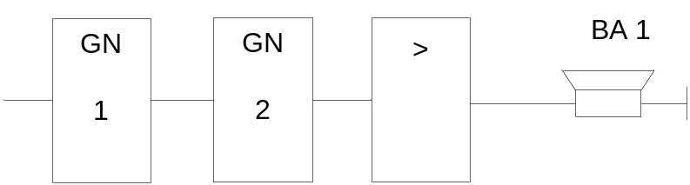
Рис. 23. Схема управлением динамиком при превышении верхнего порога
Генератор импульсов 1 обеспечивает прерывистость звуковых колебаний, а генератор импульсов 2 обеспечивает необходимую звуковую частоту гудения динамика. При преодолении нижнего порога динамик должен вести себя строго определенным образом. Он должен прогудеть пять раз с периодом Т₃ и с частотой гудения f₂, то есть необходимо каким-то образом сформировать пять импульсов на входе управления генератора, формирующего импульсы с периодом Т₃. Эти импульсы можно формировать по крайней мере двумя способами. Схемное решение одного из способов формирования нескольких импульсов предложено на рисунке 24,а.
Принцип работы этой схемы заключается в следующем. При действии на управляющий вход одновибратора 1 нарастающего фронта на выходе одновибратора формируется импульс длительностью Т₃/2. По окончании этого импульса запускается второй одновибратор, который формирует на выходе импульс такой же длительности. Таким образом, в цепочке одновибраторов, которая предложена на рисунке 24,а формируются поочерёдно импульсы длительностью Т₃/2.

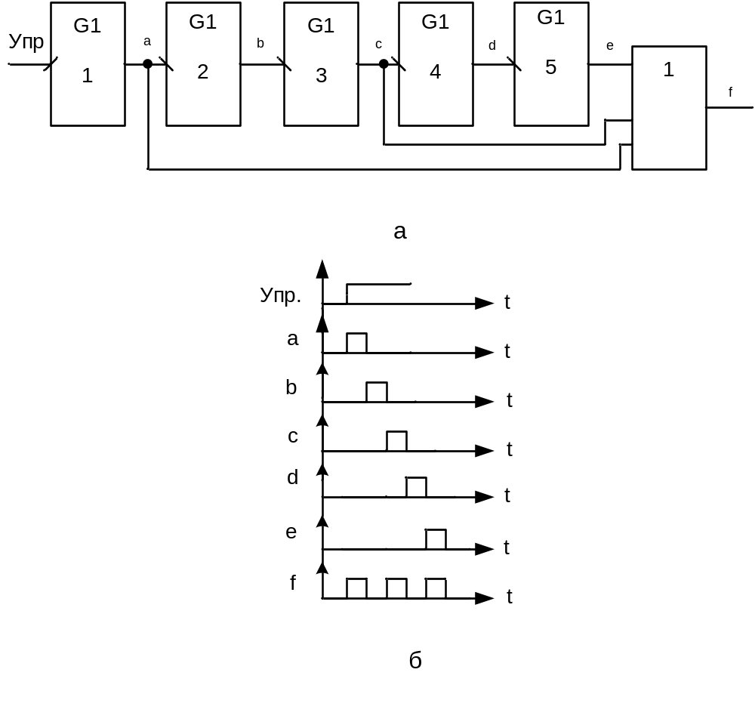
Рис. 24. Формирование нескольких импульсов с помощью одновибраторов
Если с помощью дизъюнктора собрать импульсы с выходов определённых одновибраторов, то на выходе дизъюнктора можно получить необходимое количество импульсов. Такой метод удобен, если количество импульсов невелико. Если же требуется сформировать большое количество импульсов, как требуется по заданию, то такой метод потребует больших аппаратных затрат, то есть большого количества одновибраторов. Временные диаграммы, поясняющие работу в предложенной схеме, представлены на рисунке 24,б.
Рассмотрим другой способ формирования необходимого количества импульсов. Этот способ предполагает применение счётчика и предложен схемным решением на рисунке 25,а.
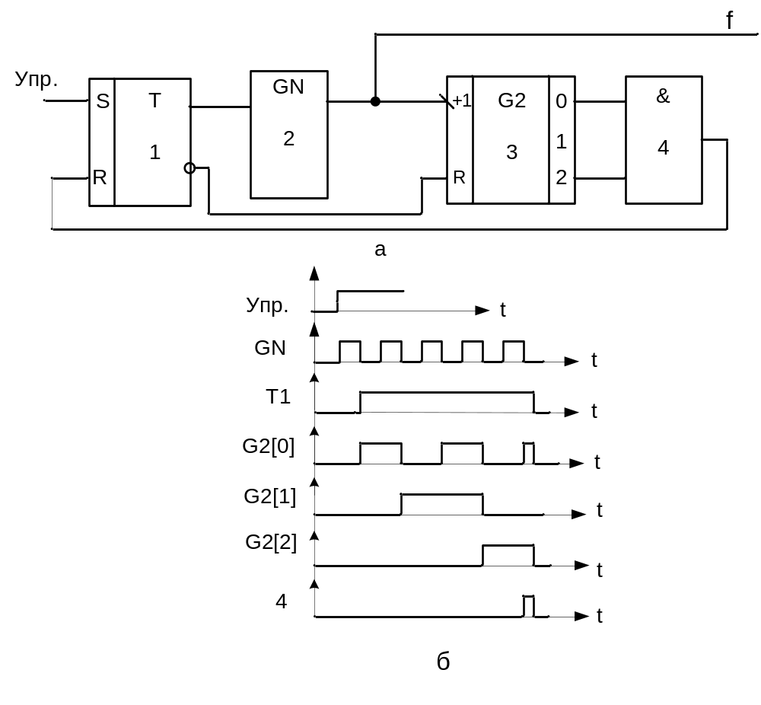
Рис. 25. Формирование нескольких импульсов с помощью счётчика
Схема формирования содержит RS-триггер 1, генератор импульсов –2, двоичный счётчик 3 и конъюнктор 4. В исходном состоянии RS-триггер в нуле и с инверсного выхода формирует уровень единицы на входе сброса счётчика 3. Это поддерживает счётчик в исходном нулевом состоянии, при котором на всех выходах счётчика оказываются нули. На выходе конъюнктора при этом формируется нуль, то есть пассивный сигнал на входе сброса триггера 1. Поскольку на прямом выходе триггера ноль, генератор импульсов 2 не формирует импульсов. При действии нарастающего фронта на управляющем входе происходит занесение в триггер единицы. Это приводит к началу работы генератора импульсов 2 и одновременно исключает активный сигнал на входе сброса счётчика 3. Генератор импульсов 2 начинает вырабатывать импульсы с заданным периодом, а счётчик осуществляет подсчёт количества сформированных генератором импульсов. Как только закончится действие пятого импульса, на выходе счётчика сформируется двоичное число 5, то есть на выходах 0 и 2 счётчика сформируется единица. Это приведёт к появлению на выходе конъюнктора единицы, которая будет действовать на вход сброса триггера. Триггер сбросится в ноль и запретит генератору формирование шестого импульса. Одновременно с инверсного выхода триггер сбросит счётчик в нулевое состояние, что приведёт к формированию нуля на выходах счётчика. Тем самым схема приходит в исходное состояние и готова воспринимать следующий управляющий сигнал. Временные диаграммы работы, предложенной схемы показаны на рисунке 25,б.
Из этих временных диаграмм видно, что на выходе конъюнктора 4 формируется кратковременный импульс сброса триггера в ноль. Именно этот импульс приведёт схему в исходное состояние.
С учётом предложенных схемных решений можно выбрать второй метод формирования пяти импульсов. В результате схема управления динамиком может быть представлена схемой, предложенной на рисунке 26.
В этой схеме учтён тот факт, что частота гудения динамика в случае превышения любого порога всегда одинакова, поэтому собственно управление динамиком осуществляется генератором импульсов 6 с частотой f₁. Схема управления динамиком содержит генераторы импульсов 1, 3, которые вырабатывают сигналы с периодом Т₃, генератор импульсов 6, формирующий частоту f₂, асинхронный RS-триггер 2, счётчик двоичный 5, дизъюнктор 4, конъюнктор 7, усилитель 8.
(Поскольку частоты генераторов 3 и 1 одинаковы, то можно ли использовать один генератор и как?)
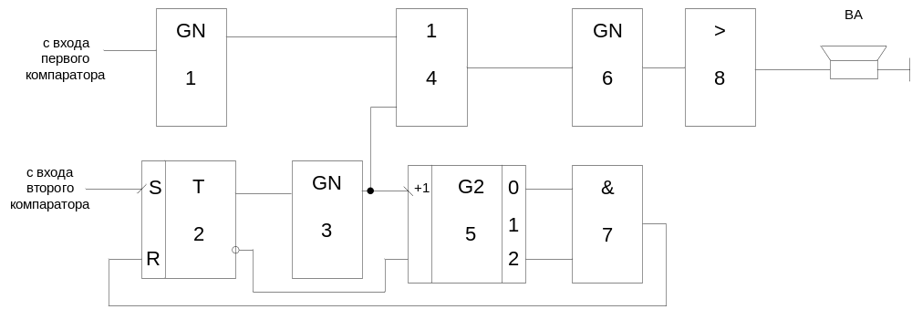
Рис. 26. Схема управления динамиком
Схема работает следующим образом. В момент превышения верхнего порога с выхода первого компаратора формируется единица, которая разрешает работу генератора 1. Выходные сигналы этого генератора через дизъюнктор разрешают работу генератора 6, который заставляет гудеть динамик ВА1. В момент формирования нарастающего фронта на выходе второго компаратора срабатывает асинхронный триггер 2 и заставляет тем самым генератор импульсов 3 вырабатывать импульсы. Эти импульсы поступают через дизъюнктор на вход генератора 6, который заставляет динамик гудеть. Одновременно импульсы поступают на счётный вход счетчика 5. Счётчик осуществляет подсчёт импульсов и в момент достижения состояния 101 осуществляет сброс триггера 2 в нулевое состояние. Схема готова к следующему циклу работы.

3.2.3. Описание работы устройства по функциональной схеме
Учитывая предложенные схемные решения и алгоритм поведения устройства, разработана функциональная схема, предложенная на чертеже Э2 (приложение 3).
Устройство содержит: датчик 1, измерительный усилитель 2, линейно усиливающий сигнал с датчика, усилители мощности 10, 11, 13, 16, 19, которые имеют два состояния выходного сигнала и управляют реле, светодиодами и динамиком, компараторы 3, 4, асинхронные RS-триггеры 9, 12, одновибраторы 7, 5, конъюнкторы 6, 20, дизъюнктор 15, двоичный счётчик 18, генераторы импульсов 8, 14, 17.
Устройство работает следующим образом.
Если компаратор 3 формирует уровень логической единицы на выходе при превышении выходного сигнала усилителя уровня верхнего порога, то включается светодиод VD1 на время t₁ с помощью одновибратора 7, который срабатывает по нарастающему фронту входного сигнала. С помощью генератора 8 разрешается работа динамика ВА1 с частотой, которую определяет генератор 17, а с помощью конъюнктора 6 может быть переведён триггер 9 в единичное состояние, если время преодоления верхнего порога превышает заданный интервал времени t₂.
Если же происходит срабатывание компаратора 4, то реле К1 с помощью триггера 9 выключается. Включаются светодиод VD2 и реле К2 и начинается формирование пяти импульсов генератора 14 на входе дизъюнктора 15, то есть начинается пятикратное гудение динамика ВА1.

3.3. Разработка принципиальной схемы устройства
Не все предлагаемые ниже расчёты доведены до конца для решения поставленной задачи. Иногда лишь показан возможный подход к расчёту.
3.3.1. Расчёт усилителя
Согласно заданию на курсовую работу в качестве датчика используется фоторезистор СФ2-16, у которого при рабочем напряжении U_{р}=10В диапазон изменения тока простирается от 115мкА до 330мкА. Будем считать, что изменение тока пропорционально изменению интенсивности светового потока при условии сохранения неизменным напряжения на фоторезисторе. Чтобы напряжение на фоторезисторе оставалось неизменным, целесообразно использовать схему усилителя (по крайней мере в первом каскаде усилителя), предложенную на рисунке 27 (смотри лабораторную работу №2).

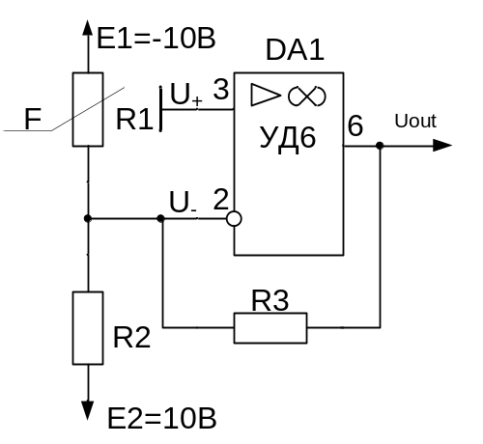

Рис. 27. Схема усилителя

Моделью фоторезистора является резистор R1, который под действием светового потока F меняет своё сопротивление, что приводит к изменению тока. Благодаря отрицательной обратной связи в усилителе справедливо равенство в линейном режиме работы: U₋=U₊=0В.

Микросхема операционного усилителя DA1 выбирается из тех соображений, чтобы коэффициент усиления по напряжению его был достаточно высок (более нескольких десятков тысяч, например, более 50000), диапазон выходных напряжений перекрывал требуемый, а входные токи были на 2…4 порядка меньше рабочих токов через входные резисторы. В нашем случае минимальный ток равен 115мкА, следовательно, максимальное значение входных токов операционного усилителя должны быть менее 1мкА. Можно использовать операционный усилитель типа 140УД6, у которого коэффициент усиления по напряжению превышает 70000, входные токи менее 0,03мкА, диапазон выходных напряжений при питании от напряжений ±15В равен ±12В, минимальное сопротивление нагрузки равно 2кОм. Полярность напряжений E1 и E2 выбрана такой, чтобы изменение тока фоторезистора обеспечивало требуемый диапазон выходного напряжения U_{out}. Согласно заданию диапазон выходных напряжений устройства U_{out} простирается от нуля Вольт до -2 Вольт. Допустим, что току фоторезистора I₁=330мкА будет соответствовать напряжение на выходе U₁=0В, а току I₂=115мкА будет соответствовать напряжение на выходе U₂=-2В (ведь заданием не определена процедура преобразования). При токе в 330мкА 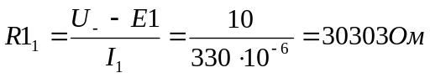, а при токе в 115мкА сопротивление резистора R1₂=86956Ом. Для предложенной схемы справедливо уравнение: 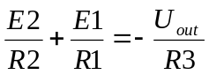. С учётом этого уравнения можно для заданного диапазона выходного напряжения составить два уравнения, которые позволят рассчитать сопротивления резисторов R2, R3: R2=30,303кОм, а R3=9,302кОм.

Резисторы изготавливают с номинальными (теоретически справедливыми) сопротивлениями согласно строго определённой шкале, то есть найти требуемые сопротивления практически невозможно. Кроме того, значение диапазона изменения тока датчика задано приблизительно. С учётом сказанного следует выбрать резисторы с сопротивлениями меньшего значения процентов на 5…10 и с учётом разрешённой шкалы сопротивлений, а требуемое значение сопротивления добиться применением последовательно с постоянными по сопротивлению резисторами дополнительных подстроечных потенциометров, сопротивления которых будут составлять процентов 10…20 от требуемого номинального значения сопротивлений R2 и R3.

Поскольку сопротивления резисторов должны быть максимально стабильными (для сохранения с заданной точностью параметров схемы с изменением температуры, влажности, времени), целесообразно выбрать их из разряда высокоточных (прецизионных). У таких резисторов и начальное значение сопротивления недалеко располагается от номинального, и с изменением параметров окружающей среды сохраняется высокая стабильность сопротивления. Целесообразно выбрать резисторы типа С2-29 с допустимой мощностью рассеивания с учётом возможного максимального значения рассеиваемой мощности в данном месте схемы. То есть необходимо оценить рассеиваемые в схеме мощности на резисторах и только после этого следует завершить выбор резисторов. Будем считать, что нас устроит начальное отклонение сопротивлений резисторов порядка 1%. Требуемая рассеиваемая мощность невелика (для R2 мощность равна E2 умножить на 330мкА) и обычно выбираются резисторы с допустимой мощностью рассеивания на 0,062Вт, 0, 125Вт или 0,25Вт. Тогда в качестве резистора R2 можно выбрать резистор С2-29в-0,25-27кОм ±1%, а в качестве R3 выбрать резистор С2-29в-0,25-9,1кОм ±1%. Потенциометры должны также обеспечивать стабильность параметров и при необходимости выполнения строгих требований по стабильности выбирают многооборотные потенциометры из серии СП5-2в (например), которые изготавливают с сопротивлениями до 47кОм. Допустимая мощность рассеивания у них равна 1Вт. Последовательно с R2 можно поставить потенциометр СП5-2в-6,8кОм, а с резистором R3 выбрать потенциометр СП5-2в-470Ом. Обратите внимание на то, что сумма сопротивлений резистора R2 и включенного последовательно с ним потенциометра перекрывает требуемый номинал сопротивления: 30,303кОм. Аналогичная картина наблюдается и для резистора R3.
После изготовления устройства следует этап проверки его работоспособности и калибровки с учётом заданного диапазона интенсивности светового потока. Задав максимальный световой поток, потенциометром, включенным последовательно с R2, добиваемся формирования на выходе усилителя DA1 нулевого уровня, то есть определяем положение нуля. Задав минимальное значение интенсивности светового потока потенциометром с R3, добиваемся на выходе напряжения -2В. Резистором R3 вместе с потенциометром таким образом меняем масштаб или подстраиваем коэффициент усиления усилителя. После этого фиксируем положения движков потенциометров (например, с помощью краски) и усилитель готов к эксплуатации.
Для питания входных цепей усилителя требуются напряжения -10В и +10В, которые могут быть сформированы из заданных напряжений питания -15В и +15В с использованием микросхем стабилизаторов напряжения типа 78L10 при формировании +10В и 79L10 при формировании напряжения -10В. Схема включения стабилизатора предложена на рисунке 28.
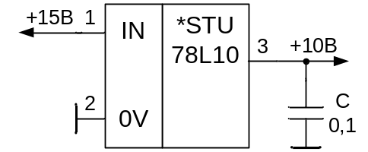

Рис. 28. Схема включения стабилизатора напряжения
Керамический конденсатор C (КМ6, например) с ёмкостью в несколько десятых долей микрофарады (в данном случае C=0,1мкФ) стабилизирует работу микросхемы. Его ёмкость определяется техническим описанием используемой микросхемы.

3.3.2. Расчёт схем формирования порогов
Согласно заданию устройство при преодолении входным сигналом заданных порогов должно выполнять определённые функции. Для решения этой задачи необходимо выбрать микросхемы компараторов, обеспечить разумным включением в схему их нормальное функционирование и подключить к их входам схемы формирования порогов. Целесообразно использование компараторов на выходе усилителя, поскольку он обеспечивает необходимое усиление, преобразование входного физического воздействия в соответствующее напряжение. Но в принципе при решении подобных задач управления возможно подключение компараторов непосредственно к датчикам, что позволяет не использовать усилитель, если не требуется формирование напряжения на его выходе с целью дальнейшей обработки.
При выборе микросхем компараторов необходимо обращать внимание на входные токи, которые должны быть минимальны, чтобы не влиять на величины установленных пороговых напряжений и не нагружать выходную цепь усилителя. Кроме того, компаратор должен обеспечивать требуемую нагрузочную способность для управления нагрузкой (логические элементы, светодиоды, реле), формировать требуемые логические уровни и обладать достаточным коэффициентом усиления. Следует обращать внимание на то, что выходные цепи компараторов могут быть организованы по схеме с открытым коллектором или истоком, что потребует включения во внешней цепи резистора для формирования уровня логической единицы. Выберем компараторы из множества микросхем с открытым коллектором. На рисунке 29 предложена схема включения компаратора LM311, который допускает ток на выходе до 50мА, имеет открытый коллектор, широкий диапазон питающих напряжений до ±15В, входной ток не превышает 250пА, имеет защиту по выходному току. Сопротивление резистора выбирается
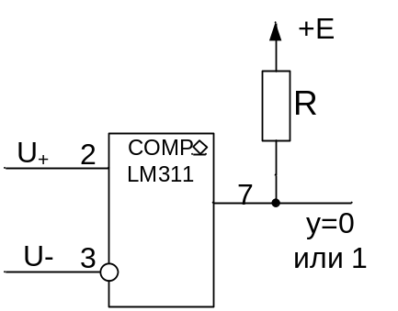

Рис. 29. Схема включения компаратора с открытым коллектором
Существуют микросхемы, в которых содержится два или большее количество компараторов, что иногда удобно в применении и дешевле.
Для формирования пороговых напряжений используем простейшие резисторные делители, в которых могут быть использованы дополнительно потенциометры для подстройки пороговых напряжений. Токи через делители задают из соображений, чтобы они значительно превышали входные токи компараторов (на несколько порядков). Поскольку входные токи выбранного компаратора очень малы, выберем величины токов через делители на уровне нескольких миллиампер.
Но чтобы рассчитать делители, надо знать требуемые пороговые напряжения. Согласно заданию верхний порог равен 328 мкА, нижний порог равен 118 мкА. Заданные токи необходимо пересчитать в соответствующие напряжения, которые будут формироваться на выходе усилителя. Для этого удобно воспользоваться результатами расчёта усилителя и выразить выходное напряжение через ток резистора R1:
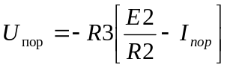.
С учётом этого уравнения, получим напряжение верхнего порога, равное U_{в}=-0,019В, а нижний порог равен U_{н}=-1,972В. В качестве питающего напряжения для делителя с учётом полярности пороговых напряжений выберем E=-5В, поскольку это напряжение используется для питания усилителя. Схема делителя предложена на рисунке 30.

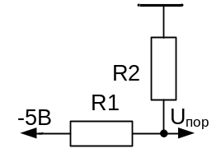
Рис. 30. Схема делителя
Порядок расчёта может быть, например, следующим. Зададим ток через делитель равный I=2мА. Тогда справедливо: 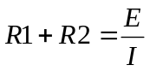.
Сопротивление резистора R2 определится из выражения: 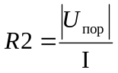.
В простейшем случае достаточно подобрать сопротивления резисторов так, чтобы с заданной точностью формировались требуемые пороговые напряжения. Это позволит не использовать потенциометры.

3.3.3. Расчёт схем управления светодиодами
При использовании светодиодов решаются две задачи: задача управления и задача обеспечения требуемого тока для нормального свечения светодиодов.
Согласно заданию первый светодиод должен включиться на t₁ с момента превышения порога. Для формирования интервала t₁ можно использовать микросхему одновибратора, для которой необходимо рассчитать RC-цепь, которая обеспечит требуемую продолжительность свечения светодиода. В зависимости от того, какая серия логических элементов используется при проектировании или какая серия задана в задании на проектирование выбирается одновибратор о осуществляется расчёт параметров внешних цепей, как упоминалось выше.
Для управления светодиодом обычно используется последовательно с ним соединённый токоограничивающий резистор. Обычно в ТТЛ - элементе ток нагрузки при нуле на выходе значительно больше, чем при единице. Поэтому целесообразно использовать предложенную на рисунке 31 схему. Обычно в качестве элемента DD1 используется элемент с открытым коллектором (биполярные транзисторы, ТТЛ элементы) или стоком (КМОП – технология). При нуле на выходе элемента DD1 светодиод будет светиться. Выбрав марку светодиода, необходимо в справочнике найти прямое падение напряжения U_{д} и с учётом максимального допустимого тока через диод выбрать рабочий ток I_{д}. Сопротивление резистора определится из выражения: 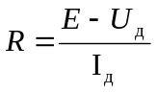.
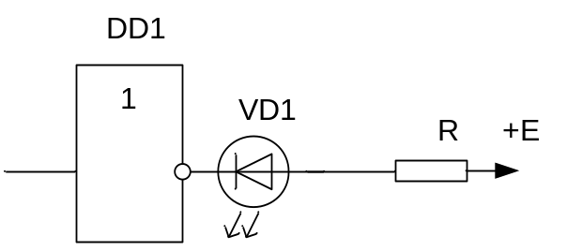
Рис. 31. Схема управления светодиодом
Максимальный допустимый ток нагрузки при нуле на выходе для К555АГ3 может достигать 40мА, а рабочий ток светодиода обычно лежит в диапазоне (1…20)мА. Поэтому для упомянутой микросхемы светодиод с резистором могут быть подключены к инверсному выходу одновибратора без применения каких-либо дополнительных компонентов. Но нагрузочная способность микросхемы К561АГ1 составляет величину менее 1мА, поэтому для этой микросхемы приходится использовать дополнительный усилитель, в качестве которого может быть использован логический элемент с повышенной нагрузочной способностью или транзисторный ключ (рисунок 32) на биполярном (а) или МДП – транзисторе (б).

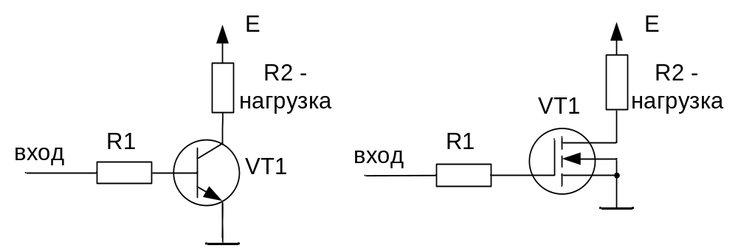
а б
Рис. 32. Схемы транзисторных ключей
Транзисторы выбираются из условия превышения справочного значения максимального тока в коллекторе или стоке над требуемым током нагрузки, превышения максимально допустимого напряжения коллектор-эмиттер или сток-исток над напряжением питания (E). Вместо R2 включается в рассматриваемом случае светодиод последовательно с токоограничивающим резистором. Но транзисторные ключи могут использоваться и для управления электромагнитным реле, электродвигателем или другой нагрузкой.
Зная величину тока в нагрузке биполярного транзистора и определив из справочника минимальное значение статического коэффициента усиления по току в схеме с общим эмиттером h_{21э}≈β при известном минимальном значении уровня логической единицы на входе управления U¹, легко рассчитать ток I_{R1} через резистор R1 и сопротивление резистора R1. При расчёте тока обычно используется коэффициент насыщения биполярного транзистора S>1, что гарантирует вхождение транзистора в режим насыщения, при котором падение напряжения на открытом транзисторе будет минимально и близко к нулю. А это позволяет свести к минимуму и рассеиваемую на открытом транзисторе мощность. С учётом сказанного ток через транзистор определится из выражения: 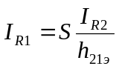, где S можно выбрать, например, равным двум, а h_{21э} соответствует минимальному по справочнику значению статического коэффициента усиления по току в схеме с общим эмиттером. Сопротивление резистора определится из выражения: 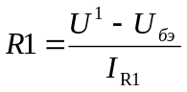, где U_{бэ} – прямое падение напряжения на переходе база-эмиттер биполярного транзистора. для кремниевого транзистора U_{бэ}≈0,7В, а для германиевого U_{бэ}≈0,3В.
Рассмотрим пример. Пусть ток светодиода выбран равным I_{R2}=20мА. Выбираем из справочника транзистор КТ315Б, у которого максимально допустимый ток коллектора равен 100мА>20мА, максимально допустимое напряжение между коллектором и эмиттером равно 20В>E, а коэффициент усиления по току в схеме с общим эмиттером равен h_{21э}=(50…350).
Параметры некоторых n-p-n – транзисторов приведены в таблице 5.
Таблица 5
Прибор | h_{21, э} | Максимальное напряжение коллектор-эмиттер, В | Максимальный коллекторный ток, А | Максимальная рассеиваемая мощность, Вт
КТ315Б | 50…350 | 20 | 0,1 | 0,15
2N3903 | 50…150 | 40 | 0,2 | 0,31
2N4401 | 100…300 | 40 | 0,6 | 0,35
2N6428 | 250…650 | 50 | 0,2 | 0,625

Пусть схема управляется с выхода элемента, выполненного по ТТЛ-технологии. Тогда U¹=2,4В. Поскольку транзистор кремниевый, U_{бэ}≈0,7В.
Учитывая минимальное значение коэффициента усиления h_{21э}=50, степень насыщения S=2, получим: 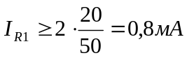. Сопротивление резистора R1 равно: 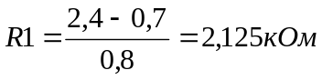. Выбираем с учётом шкалы разрешённых сопротивлений R1=2,2кОм.
Для МДП-транзистора необходимо выбрать транзистор с пороговым напряжением U_{пор} (то есть напряжением, выше которого образуется n-канал проводимости в МДП-транзисторе с индуцированным каналом) меньшим, чем минимальное значение уровня логической единицы на управляющем входе. Можно выбрать пороговое напряжение из равенства: 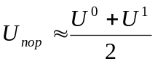. Если для управления МДП-транзистором используется ТТЛ элементы, а пороговое напряжение МДП-транзистора оказывается на уровне (2…3) Вольт, то повысить уровень единицы можно подключением к выходу ТТЛ резистора с сопротивлением 1кОм, второй конец которого подключается к источнику питания (+5В). Резистор R1 в цепи затвора МДП-транзистора ограничивает импульсное значение тока в паразитной ёмкости затвора в моменты коммутации управляющего напряжения и выбирается с сопротивлением в сотни Ом (например, 510Ом). Параметры некоторых МДП-транзисторов с n-каналом, пригодных для применения в ключевых каскадах, предложены в таблице 6.
Таблица 6
Прибор | Пороговое напряжение  U_{пор}, В | Максимальное напряжение сток-исток, В | Максимальный ток стока, А | Сопротивление открытого транзистора, Ом
2N6901 | 1…2 | 100 | 1,69 | 1,4
2N6902 | 1…2 | 100 | 12 | 0,2
2N6903 | 1…2 | 200 | 0,98 | 3,65
RLP1N08LE | 1…2 | 80 | 1 | 0,75

Таким образом, определён путь решения задачи управления первым светодиодом.
Второй светодиод должен включиться на время превышения порога. Если включить второй компаратор так, чтобы при преодолении нижнего порога (то есть напряжение на выходе усилителя окажется ниже U_{н}=-1,972В) на его выходе формировался уровень логического нуля (U⁰≈0В), то можно воспользоваться большой величиной допустимого выходного тока выбранного компаратора LM311 (50мА) и подключить цепь светодиода непосредственно между выходом второго компаратора и напряжением питания логических элементов (для ТТЛ это напряжение равно 5В, а для КМОП – элементов напряжение выбирается разработчиком устройства из допустимого диапазона питающих напряжений от 3В до 15В). Если элементы ТТЛ и КМОП используются в составе одного устройства, придётся разумно выбрать общее напряжение питания логических элементов. При передаче сигнала с ТТЛ на вход элемента КМОП, необходимо подключить между выходом ТТЛ-элемента и источником питания «подтягивающий» резистор с сопротивлением (1…3)кОм, который повышает уровень логической единицы ТТЛ до напряжения питания.

3.3.4. Расчёт схем управления реле
Согласно заданию первое реле должно включиться спустя время t₂ секунд с момента превышения порога, если превышение сохраняется. Схемотехническое решение предлагалось выше (рисунок 22,а). Указано было и на необходимость применения интегрирующей цепи с целью исключения ложного импульса на выходе конъюнктора во время задержки срабатывания одновибратора.
Попробуем решить проблему, рассуждая следующим образом. По нарастающему фронту, то есть в момент перехода сигнала с выхода компаратора из нулевого состояния в единичное, срабатывает одновибратор, который формирует задержку t₂. Если в момент окончания импульса на выходе одновибратора сохраняется уровень логической единицы на выходе компаратора, то реле должно сработать. Учитывая тот факт, что выключиться реле должно при достижении другого порога сигналом на выходе усилителя, необходимо использовать триггер. То есть при совпадении единицы на выходе компаратора с задним фронтом сигнала на выходе одновибратора (окончание импульса с одновибратора), в триггер необходимо записать единицу. А если на выходе компаратора к моменту окончания импульса с одновибратора установится логический ноль, то триггер должен сохранить своё нулевое состояние или (что равносильно) записать логический ноль с выхода компаратора. В такой постановке проблемы возможно применение не обычного RS-триггера, а D-триггера с динамическим управлением, то есть срабатывающего по фронту. Подав на вход D сигнал с выхода компаратора, а на вход синхронизации C сигнал с выхода одновибратора, обеспечив условия записи в триггер с входа D в момент окончания импульса с выхода одновибратора, можно решить проблему, не добавляя никаких интегрирующих цепей. Переход триггера в нулевое состояние при преодолении другого порога возможен с использованием асинхронного входа сброса R.
С учётом сформулированных требований к триггеру удобно использовать для случая ТТЛ-логики триггер К555ТМ2 или для КМОП-логики микросхему К561ТМ2. Возможное схемное решение логики управления реле показано на рисунке 33.
Резистором R1 с сопротивлением 1кОм поддерживается уровень логической единицы на входах R (DD1) и S (DD2), то есть пассивный уровень для этих входов. По нарастающему фронту сигнала с выхода первого компаратора запускается одновибратор DD1. На инверсном выходе одновибратора (контакт 12) наблюдается переход сигнала в нулевое состояние на время t₂. По окончании этого интервала на отмеченном выходе одновибратора наблюдается нарастающий фронт сигнала, который заставляет D-триггер DD2 перейти в состояние, которое соответствует состоянию выходного сигнала первого компаратора. То есть, если к моменту нарастающего фронта сигнала с одновибратора состояние выходного сигнала компаратора сохранится равным единичному, в триггер запишется единица и первое реле должно включиться.
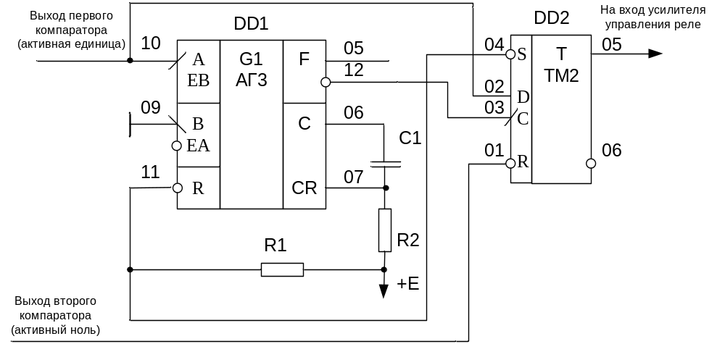

Рис. 33. Схема управления первым реле
Когда на выходе второго компаратора появится ноль, триггер сбросится в нулевое состояние, что приведёт к выключению первого реле.
(желательно поместить поясняющие временные диаграммы работы этой схемы, на которых изобразить основные сигналы схемы и стрелками указать причинно-следственные связи)
Относительно реле заданы параметры реле типа РЭС32: сопротивление обмотки R =200Ом, ток срабатывания I_{ср} = 26мА. Определим требуемое для срабатывания реле напряжение: 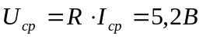. С учётом того, что при возможных допустимых отклонениях параметров реле и питающего напряжения выберем требуемое напряжение на уровне (7…10)В. В нашем распоряжении имеются напряжения 5В и 15В. Из 15В можно сформировать требуемое значение или применением последовательно включенного резистора, или использованием стабилитрона для погашения лишнего напряжения или каким-либо ещё способом. В качестве усилителя можно использовать транзисторный ключ или подобрать элемент с открытым коллектором, у которого ток нагрузки выше реального тока через реле с учётом выбранной схемы питания и который выдержит в выключенном состоянии напряжение величиной 16,5В (15 плюс допустимое отклонение в сторону увеличения, например, на +10%). Возможная схема включения реле показана на рисунке 34.
Резистор R1 ограничивает ток через реле и необходимо рассчитать возможную рассеиваемую на нем мощность, чтобы выбрать по справочнику подходящий резистор. Поскольку высокая точность и стабильность параметров здесь не требуются, можно использовать резисторы типа С2-33, выполненные с 5% или 10% отклонением от номинала.

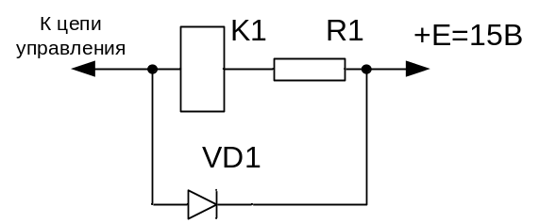
Рис. 34. Схема включения реле
Диод VD1 позволяет защитить коммутирующий транзистор при выключении реле. В этом случае при выключении реле возможно наведение э.д.с. на обмотке реле, которая суммируется с напряжением питания схемы и окажется приложена к выходной цепи управляющего элемента. Диод поглощает накопленную обмоткой реле магнитную энергию. Выбирается диод из числа выпрямительных с допустимым напряжением более 15В и допустимым импульсным прямым током, например, в 1А (1N4007).
Второе реле должно включиться на время преодоления нижнего порога, поэтому достаточно на выходе компаратора включить усилитель по рассчитанной для первого случая схеме, но согласовать с помощью инвертора момент включения реле (ведь с компаратора активный уровень может быть равен нулю, что удобно при управлении светодиодом).

3.3.5. Блок управления динамиком
Для управления динамиком потребуются управляемые генераторы импульсов.
Существуют микросхемы управляемых генераторов импульсов, в которых частота формируемых импульсов определяется параметрами или внешнего конденсатора, или RC-цепью, или кварцевого резонатора. Применение кварцевого резонатора позволяет стабилизировать частоту, но такой генератор не позволяет быстро установить требуемую частоту и необходимо ждать некоторый интервал времени (миллисекунды), чтобы частота установилась к требуемому значению. Кварцевый резонатор обычно не позволяет сформировать сигналы с низкой частотой.
Решить одновременно проблему стабилизации и формирования импульсов с момента прихода разрешающего уровня можно, используя на выходе генератора, работающего с достаточно высокой частотой, дополнительно счётчика импульсов, имеющего кроме счётного входа специальный вход сброса счётчика R в исходное, нулевое состояние. В этом случае при запрещающем сигнале счётчик поддерживается в нулевом состоянии, не реагируя на поступающие на счётный вход импульсы с постоянно работающего генератора. При разрешающем уровне счётчик начинает работу и формирует на своём выходе импульсы с частотой, меньшей входной частоты. При этом гарантируется не только стабильность частоты на выходе счётчика, но и реализуется возможность формирования импульсов с очень низкой частотой (десятые, сотые доли Герца), что при использовании микросхем генераторов часто практически нереализуемо, поскольку требует применения конденсаторов с большой ёмкостью и не гарантируется стабильность частоты.
В простейшем случае при необходимости формировать не слишком низкую частоту импульсов достаточно применения стандартных микросхем генераторов импульсов с частотозадающей внешней цепью. Микросхема серии ТТЛ К531ГГ1 была рассмотрена выше и может быть использована. При преодолении верхнего порога динамик должен гудеть с частотой F₁ периодически с периодом T₃ в течение всего времени преодоления порога. В этом случае требуется применение двух генераторов. Низкочастотный генератор с частотой 1/T₃ должен управлять высокочастотным генератором с частотой F₁, на выходе которого имеется усилитель, заставляющий динамик гудеть. Усилитель для управления динамиком рассчитывается так же, как усилитель для управления реле. Формально динамик, используемый в проекте, обладает некоторым индуктивным сопротивлением и при коммутации на его обмотке может наводиться электродвижущая сила, которая может повредить коммутирующий транзистор. Поэтому целесообразно параллельно динамику поставить защитный диод, предусмотренный в схеме коммутации реле.
Интерес представляет работа динамика при преодолении нижнего порога. Динамик должен гудеть с частотой F₁ периодически с периодом T₃ с момента преодоления порога пять раз. В этом случае, независимо от поведения сигнала со второго компаратора после преодоления нижнего порога динамик должен гудеть пять раз. То есть в этом случае надо считать импульсы частотой 1/T₃ и вовремя прекратить работу первого генератора. Возможное схемное решение предложено в виде функциональной схемы на рисунке 25. В качестве триггера можно использовать D-триггер, срабатывающий по фронту (например, К555ТМ2, 1554ТМ2 (эквивалент К555ТМ2, но в исполнении КМОП-технологии) или К561ТМ2). Постоянно подавая на вход D уровень логической единицы, можно по фронту записывать в триггер единицу, что и требуется в упомянутой схеме. В качестве счётчика можно использовать любую микросхему счётчика с основанием счёта равным или большем пяти. В КМОП элементах серии 561 можно использовать четырёхразрядные счётчики К561ИЕ10, К561ИЕ9, 1564ИЕ19, а среди ТТЛ элементов можно использовать К555ИЕ19, К555ИЕ20, К555ИЕ2, К555ИЕ5 и другие.

3.3.6. Описание работы устройства по принципиальной схеме
Принципиальная схема устройства предложена на чертеже Э3 (приложение 4).
Устройство содержит: датчик BT1, измерительный усилитель DA4, компараторы DA2, DA3, одновибраторы DD2.1, DD2.2, D-триггеры DD3.1, DD3.2, генераторы импульсов DD4.1, DD4.2, DD6.1, счётчик DD5.1 с конъюнктором DD6.1 для реализации счётчика с модулем счёта, равным шести, дизъюнктор DD7.1, транзисторные ключи для управления реле и динамиком VT1, VT2, VT3. Резисторные делители R1 …R5 формируют пороговые напряжения для компараторов. Компараторы включены так, чтобы активным сигналом на выходе DA1 была единица, а на выходе DA2 – ноль. Потенциометром R6 можно установить положение нуля на выходе DA4, а потенциометром R13 устанавливается масштаб усилителя.
Устройство работает следующим образом.
В процессе настройки подбирают параметры усилителя DA4 так, чтобы в заданном диапазоне изменения тока через датчик BA1 выходное напряжение усилителя менялось от 0В до -2В. Этот сигнал выдаётся на контакт разъёма XP1. Одновременно сигнал принимается прямыми входами компараторов DA2, DA3, которые сравнивают его с опорными уровнями. Если превышен верхний порог (-0,019В), то на выходе компаратора формируется нарастающий фронт и устанавливается уровень логической единицы. По нарастающему фронту запускаются одновибраторы DD2.1, DD2.2. Одновибратор DD2.1 формирует на инверсном выходе уровень нуля длительностью t₁, который заставляет светодиод VD2 светиться в течение установленного времени. Одновибратор DD2.2 формирует импульс длительностью t₂, по окончании которого на синхровходе D-триггера DD3.2 формируется нарастающий фронт, который заставляет триггер принять по входу D сигнал с выхода первого компаратора DA2. Если к этому моменту состояние сигнала с компаратора изменится на нулевое, то триггер сохранит своё нулевое состояние. Если же с компаратора подаётся единица, то это приведёт к записи в триггер единицы и к включению реле K1. Выключение этого реле происходит или по нулю на выходе другого компаратора, или при повторном пересечении верхнего порога в течение короткого интервала времени (менее t₂) произойдёт запись нуля в триггер и тем самым выключение реле K1. Чтобы исключить выключение реле при повторном преодолении верхнего порога достаточно соединить прямой выход триггера DD3.2 (контакт 9) с входом B одновибратора DD2.2 (контакт 9). В этом случае при переходе триггера в единичное состояние на вход B будет подан уровень единицы и одновибратор DD2.2 не будет реагировать на нарастающий фронт сигнала с выхода первого компаратора, то есть на синхровходе триггера не будет формироваться импульс, в результате триггер не будет реагировать на сигнал на входе D.
Единичный уровень с первого компаратора запускает генератор DD4.2, который будет подавать кратковременные разрешающие сигналы через дизъюнктор на генератор DD8.1 с периодом T₃. Динамик BA1 будет прерывисто гудеть с периодом T₃ и с частотой гудения F₁ пока на выходе компаратора присутствует уровень единицы.
Если при изменении информационного параметра сигнал на выходе усилителя преодолеет нижний порог, то на выходе второго компаратора DA3 сформируется нулевой уровень. Триггер DD3.2 будет сброшен в ноль, что приведёт к выключению первого реле. Нарастающий фронт на выходе инвертора DD1.1 запишет в триггер DD3.1 единицу, что разрешит работу генератору DD4.1. Импульсы с этого генератора разрешают работу динамика с той же частотой гудения F₁ и тем же периодом T₃. Одновременно счётчик DD5.1 считает импульсы с генератора. Как только он досчитает до пяти ( 0101 в двоичной системе), на выходе конъюнктора DD6.1 сформируется ноль, который сбросит триггер DD3.1 в ноль, генератор DD4.1 прекратит подачу импульсов на дизъюнктор DD7.1, формирование звуковых сигналов прекратится. Нулевой уровень с прямого выхода триггера DD3.1 сбросит счётчик в нулевое состояние. В результате независимо от времени пребывания сигнала на выходе усилителя ниже нижнего порога динамик прогудит пять раз.
При нулевом уровне на выходе второго компаратора транзистор VT1 включает реле K2.
Пример оформления перечня элементов предложен в приложении 5.
Этот перечень не относится к предложенной принципиальной схеме, поскольку собственно расчёт этой схемы не производился. Важен порядок представления деталей в перечне. Детали предлагаются с учётом их идентификаторов и английского алфавита. Так что сначала приводятся датчик и динамик (BT1, BA1), конденсаторы (C1…C20), затем аналоговые микросхемы (DA1…DA4), после которых идут цифровые микросхемы (DD1…DD8) и так далее.

3.4. Результаты электронного моделирования устройства
При моделировании создаётся модель датчика в виде двух источников напряжения, один из которых задаёт постоянную составляющую, а другой – переменную составляющую. Генератор синусоидального сигнала задаёт гармонический сигнал с частотой в единицы Герц. Генераторы подбираются с таким расчётом, чтобы на выходе усилителя сформировался заданный диапазон изменения сигнала (в нашем случае от 0В до -2В). Для этого в резисторе модели датчика необходимо обеспечить изменение тока в том же диапазоне, который наблюдается в рабочем режиме на инвертирующем входе усилителя. Возможно применение генераторов тока в модели датчика.
На рисунке 35 предлагается схема модели датчика с усилителем.
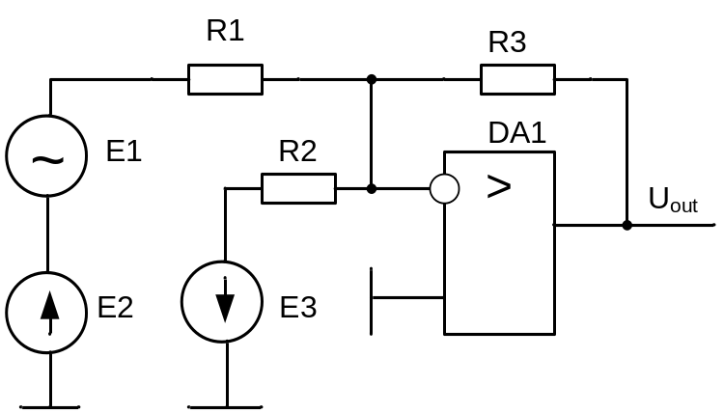
Рис. 35. Схема модели усилителя с датчиком
С учётом расчётов усилителя, изменения полярности источников напряжения и учитывая, что напряжение отрицательной полярности E3 равно 5В вместо расчётных 10В, R2=43478Ома. R3=9302Ома. Сопротивление датчика, моделью которого является R1, меняется от 30303Ом до 86956Ом. При моделировании выберем максимальное сопротивление R1=86956Ом, при котором на выходе наблюдается нулевое напряжение: U_{out}=0В. Это будет наблюдаться при минимальном напряжении на резисторе R1, которое будет равно E2-E1_{max}. При этом ток через R3 должен равняться нулю, так как на инвертирующем входе будет формироваться нулевое напряжение. В этом случае справедливо равенство:
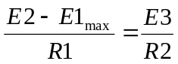.
Учтя значение E3=5В, получим: 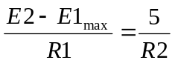
Когда на резисторе будет присутствовать максимальное напряжение, то на выходе сформируется другое граничное значение напряжения: -2В. Ток резистора R1 будет делиться между другими двумя резисторами. При этом будет справедливо выражение:
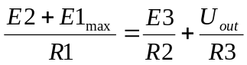,
где U_{out}=2В без учёта знака. С учётом этого запишем второе уравнение:
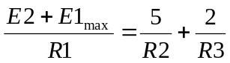.
Из предложенных двух уравнений получим:
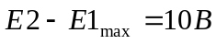;
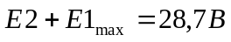.
Отсюда получим: E2=19,35В, E1_{max}=9,35В. При моделировании следует учесть, что в модели генератора гармонического сигнала амплитуда задаётся действующим напряжением, а не максимальной амплитудой. Поэтому действующее значение E1 определится из выражения:
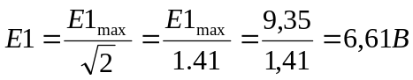.
В качестве компараторов в модели можно использовать операционные усилители. Зададим пороговые уровни резисторными делителями с теоретическими значениями сопротивлений. Модель с учётом сказанного предложена на рисунке 36.
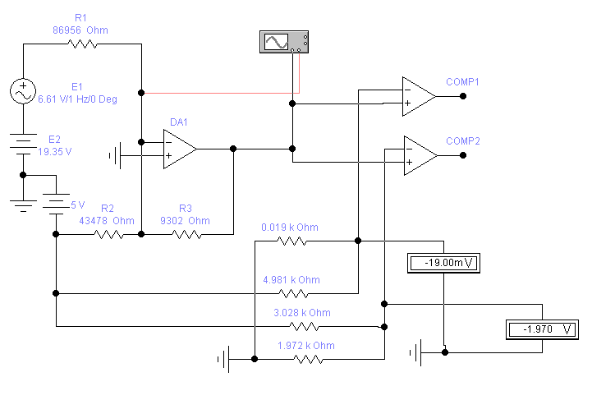
Рис. 36. Схема модели измерительной части устройства
На рисунке 37 предложена осциллограмма сигналов в указанных на схеме точках. Из осциллограммы видно, что выходной сигнал усилителя меняется от -14мВ до 2,0В, что соответствует требуемому диапазону. Вольтметры показывают уровни пороговых напряжений: -19мВ и -1,97В.
На рисунке 38 показаны сигналы на выходе усилителя и на выходе первого компаратора. Примерные значения реальных порогов показаны на экране.
На рисунке 39 показаны импульсы на выходе второго компаратора. Активный сигнал при этом формируется в виде нуля. Пороги срабатывания близки к теоретическому значению.
Следует заметить, что применение операционных усилителей в качестве компараторов даёт плохие результаты, поскольку фронты выходного сигнала очень пологие.
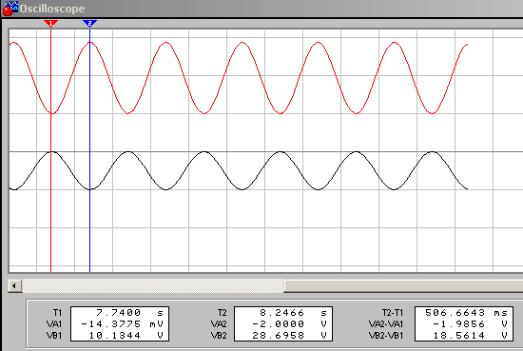
Рис. 37. Осциллограммы сигналов на входе и выходе усилителя
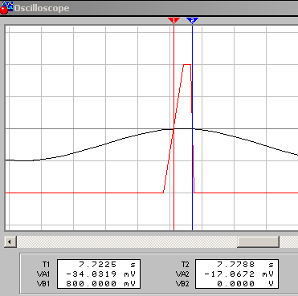
Рис. 38. Импульс на выходе первого компаратора

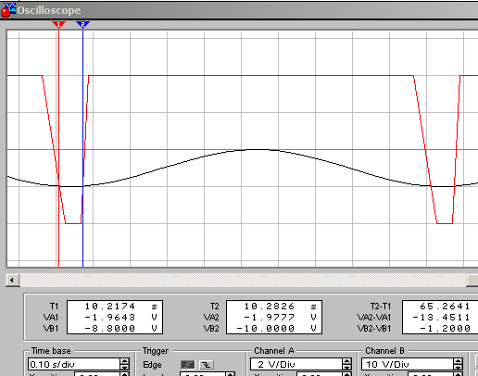

Рис. 39. Импульсы на выходе второго компаратора.

Заключение
В результате работы разработаны структурная, функциональная и принципиальная схемы устройства предварительной обработки аналогового сигнала с заданными параметрами, выполнено моделирование измерительной части устройства, что показало справедливость расчётов и выбранного схемного решения. Вопросы оценки погрешностей в работе не рассматривались.

Список использованной литературы
1. Л.А.Брякин. Электротехника и электроника: Конспект лекций. – Пенза: Изд-во Пенз. гос. ун-та, 2004. – 156 с.
2. В.Г.Гусев, Ю.М.Гусев. Электроника. -М.: ВШ, 1991
3. В.Л.Шило. Линейные интегральные схемы. -М.: Сов. радио, 1979
4. В.Л.Шило. Популярные цифровые микросхемы. Справочник.-М.: Радио и связь, 1987
5. Н.М.Соломатин.-Логические элементы ЭВМ. -М.: ВШ, 1990
6. Резисторы: Справочник. В.В.Дубровский и др.. Под общей редакцией И.И.Четверткова и В.М.Терехова. – М.: Радио и связь, 1987.
7. Справочник по электрическим конденсаторам. М.Н.Дьяконов и др.. Под общей редакцией И.И.Четверкова и В.Ф.Смирнова. – М.: Радио и связь, 1983.
8. В.И.Карлащук. Электронная лаборатория на IBM PC.- М.: «Солон-Р», 1999.
Приложение 1. Задание на курсовой поект
Кафедра: ВЫЧИСЛИТЕЛЬНАЯ ТЕХНИКА

Задание
на курсовое проектирование по курсу

Электротехника, электроника исхемотехника

Студенту ……ФИО…………….. Группа…… ВВ..

Тема проекта: Устройство предварительной обработки аналогового сигнала

Исходные данные:
Устройство предназначено для контроля уровня задымленности или освещенности в рабочем помещении и использует в качестве датчика фоторезистор типа СФ2-16
Параметры фоторезистора:
При рабочем напряжении Uр=10В диапазон изменения тока датчика равен (330-115) мкА.
Параметры устройства:
Верхний порог 328 мкА., нижний порог 118 мкА
Диапазон выходных напряжений системы (0…-2) В
Реле типа РЭС32, R =200Ом, I_{ср} = 26мА
Сопротивление динамика 30Ом

Если освещённость окажется выше верхнего порога, то первый светодиод должен включиться на t₁ с момента превышения порога, первое реле должно включиться спустя время t₂ секунд с момента превышения порога, если превышение сохраняется, выключается реле в момент преодоления другого порога, динамик должен гудеть с частотой F₁ периодически с периодом T₃ в течение всего времени преодоления порога.

Если освещённость окажется ниже нижнего порога, то второй светодиод должен включиться на время превышения порога, второе реле должно включиться на время преодоления данного порога, динамик должен гудеть с частотой F₁ периодически с периодом T₃ с момента преодоления порога пять раз.
Предусмотреть возможность подстройки порогов и коэффициента усиления измерительного усилителя, а также начальную установку нуля.
Обратная сторона бланка задания.
1. Расчётная часть
Разработать функциональную и принципиальную схемы устройства, максимально используя интегральные микросхемы, привести краткие технические параметры используемых микросхем, рассчитать все навесные компоненты, описать работу устройства по функциональной и принципиальной схемам с привлечением временных диаграмм, выполнить электронное моделирование устройства (входной усилитель, компараторы уровней, фильтр, часть выходных цепей по согласованию с руководителем) и привести результаты, определив при этом параметры смоделированной части

2. Графическая часть
Схема электрическая функциональная устройства – 1 лист 210*297 или 297*420 мм
Схема электрическая принципиальная устройства – 1 лист

3. Экспериментальная часть
Электронное моделирование блока

Срок выполнения проекта по разделам

Согласно графику выполнения проекта

Дата выдачи задания …….

Дата защиты проекта…….

Руководитель…..

Задание получил …….

Студент ………
Приложение 2. Содержание пояснительной записки к курсовому проеку
Содержание
Изм.
Лист
№ докум.
Подпись
Дата
Лист
ПГУ 2. 09.03.01. № варианта. 00 ПЗ
Разраб.
ххххххх
Провер.
Реценз.
Н. Контр.
Утверд.
Устройство предварительной обработки аналогового сигнала.
Пояснительная записка
Лит.
Листов
ФВТ, гр. …

Введение.
1. Разработка структурной схемы устройства.
1.1. Постановка задачи.
1.2. Описание структурной схемы устройства.
2. Разработка функциональной схемы устройства.
2.1. Описание работы устройства по временным диаграммам.
2.2. Разработка функциональных схем блоков управления.
2.2.1 Блоки управления светодиодами.
2.2.2. Блоки управления реле.
2.2.3. Блок управления динамиком.
2.3. Описание работы устройства по функциональной схеме……………….
3. Разработка принципиальной схемы устройства…………………………….
3.1. Расчёт усилителя…………………………………………………………
3.2. Расчёт схем формирования порогов……………………………………
3.3. Расчёт схем управления светодиодами…….
3.4. Расчёт схем управления реле…..
3.5. Расчёт схем управления динамиком……
3.6. Описание работы устройства по принципиальной схеме…………
4. Результаты электронного моделирования устройства….
Заключение…
Список использованной литературы…

Приложение 3. Схема электрическая функциональная
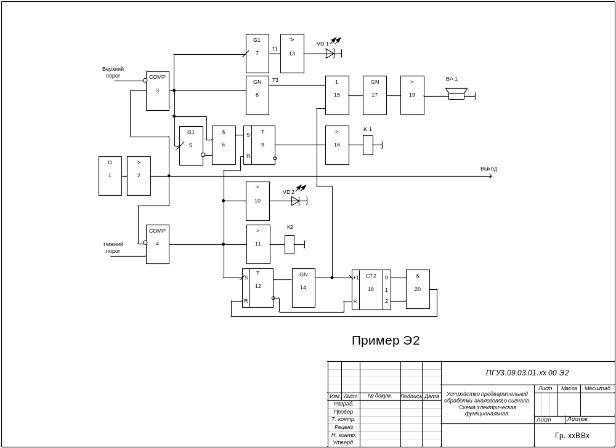
Приложение 4. Схема электрическая принципиальная
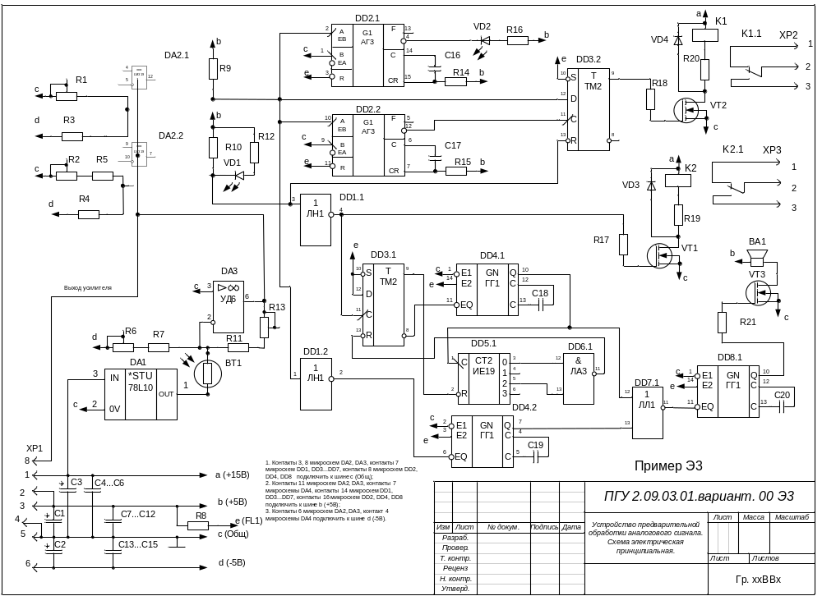
Приложение 5. |  |  |  |  |  | Перечень |  |  |  |  |  | элементов
Поз. обозн. |  |  | Наименование |  |  |  |  |  |  |  |  |  |  |  | Кол. |  |  | Примечание
BA1 |  |  | Динамик R=30Ом |  |  |  |  |  |  |  |  |  |  |  | 1
BT1 |  |  | Фоторезистор СФ2-16 |  |  |  |  |  |  |  |  |  |  |  | 1
 |  |  | Конденсаторы
C1… C3 |  |  | К50-16-16В-20мкФ |  |  |  |  |  |  |  |  |  |  |  | 3
C4…C15 |  |  | К10-17-2б-H90-0,15мкФ |  |  |  |  |  |  |  |  |  |  |  | 12
C16 |  |  | …
 |  |  | Микросхемы
DA1 |  |  | 78L10 |  |  |  |  |  |  |  |  |  |  |  | 1 |  |  | импорт
DA2 |  |  | LM319 |  |  |  |  |  |  |  |  |  |  |  | 1 |  |  | импорт
DA3 |  |  | К140УД6 |  |  |  |  |  |  |  |  |  |  |  | 1
… |  |  | …
DD1 |  |  | К555ЛН1 |  |  |  |  |  |  |  |  |  |  |  | 1
DD2 |  |  | К555АГ3 |  |  |  |  |  |  |  |  |  |  |  | 1
DD3 |  |  | К555ТМ2 |  |  |  |  |  |  |  |  |  |  |  | 1
DD4 |  |  | К531ГГ1 |  |  |  |  |  |  |  |  |  |  |  | 1
DD5 |  |  | ……
K1, K2 |  |  | Реле РЭС-32 |  |  |  |  |  |  |  |  |  |  |  | 2
 |  |  |  |  |  |  |  |  | ПГУ2. 09.03.01.(вариант).(номер докум). ПЭ
Изм | Лист | № докум. |  |  | Подп. |  | Дата
Разраб. |  |  |  |  |  |  |  |  | Устройство |  |  |  | Лит. |  |  |  |  |  | Лист | Листов
Пров. |  |  |  |  |  |  |  |  | предварительной обработки |  |  |  |  |  |  |  |  |  | 1 | 2
Т.конт |  |  |  |  |  |  |  |  | аналогового сигнала
Н.контр. |  |  |  |  |  |  |  |  | Перечень элементов |  |  |  | ФВТ, гр. …
Утверд.
Инв.№ подл. |  |  |  | Подпись и дата |  |  |  | Взам. инв.№ |  |  | Инв.№ дубл. |  |  |  |  | Подпись и дата

Поз. обозн. |  |  | Наименование |  |  |  |  |  |  | Кол. |  | Примечание
 |  |  | Резисторы
R1 |  |  | С2-33Н-0,125-1кОм ± 5 % |  |  |  |  |  |  | 1
R2, R3 |  |  | С2-29в-0,125-1мОм ±1% |  |  |  |  |  |  | 2
R4 |  |  | С2-29в-0,125-100К ±1% |  |  |  |  |  |  | 1
R5 |  |  | С2-29в-0,125-30К ±1% |  |  |  |  |  |  | 1
R6 |  |  | С2-29в-0,125-1,4К ±1% |  |  |  |  |  |  | 1
R7 |  |  | С2-29в-0,125-1мОм ±1% |  |  |  |  |  |  | 1
R8 |  |  | СП5-2ВА-0,5-510 Ом ± 5 % |  |  |  |  |  |  | 1 |  | потенциометр
R9 |  |  | С2-29в-0,125-30К ±1% |  |  |  |  |  |  | 1
R10 |  |  | С2-29в-0,125-1,2К ±1% |  |  |  |  |  |  | 1
R11 |  |  | С2-29в-0,125-1мОм ±1% |  |  |  |  |  |  | 1
R12 |  |  | СП5-2ВА-0,5-510 Ом ± 5 % |  |  |  |  |  |  | 1 |  | потенциометр
R13 |  |  | С2-29в-0,125-10К ±1% |  |  |  |  |  |  | 1
 |  |  | Диоды
VD1, VD2 |  |  | L52ID |  |  |  |  |  |  | 2 |  | импорт
VD3, VD4 |  |  | 1N4007 |  |  |  |  |  |  | 2 |  | импорт
 |  |  | Транзисторы
VT1…VT3 |  |  | 2N6902 |  |  |  |  |  |  | 3 |  | импорт
 |  |  | Разъёмы
XP1 |  |  | WF-R-8 |  |  |  |  |  |  | 1 |  | импорт
XP2, XP3 |  |  | WF-R-3 |  |  |  |  |  |  | 2 |  | импорт
 |  |  |  |  |  |  |  |  |  |  |  |  | Лист
 |  |  |  |  |  |  |  |  |  |  |  |  | 2
Изм | Лист | № докум. |  |  | Подп. | Дата
Инв.N подл. |  |  |  | Подп.и дата |  |  |  | Взам. инв.N | Инв.N дубл. |  | Подп. и дата

